

**Cátedra: Minería de datos**

**Electiva de Ingeniería en Sistemas de Información**

**2023**

Trabajo práctico integrador

**Profesores/as:** Scime, Silvia - Di Carlo, Martina

**Turno:** Tarde

**Comisión** **N°:** 5E05

**Grupo** **N°:** 1

**Integrantes:**

**●** 47771 – Fernández Cariaga, Ezequiel

* 47854 – Pinciroli, Franco Iván
* 48618 – Sola, Martín Ricardo
* 44768 – Yodice, Martín Adrián

# **Índice**

**Índice** 2

**Fase de análisis del problema** 5

**Definición de los objetivos** 5

**Fase de preprocesamiento de los datos** 6

**Análisis Univariante** 6

Análisis de parámetros principales 6

Varianza y Desvío estándar 9

Frecuencia absoluta y relativa 9

Análisis de histograma y boxplots 12

**Análisis Multivariante** 14

Análisis de matriz S 14

Análisis de matriz R 15

Análisis de diagramas de dispersión (Scatterplot) 15

Análisis de Boxplots estratificados 16

Análisis de diagramas de dispersión estratificados 22

**Calidad de los datos** 26

Análisis de valores anómalos (outliers) 26

Análisis de valores nulos 27

**Fase de modelado** 28

**Árbol de decisión** 28

Profundidad: 6 - Criterio: Information gain - Proporción: 70/30 29

Profundidad: 8 - Criterio: Gain ratio - Proporción: 80/20 30

Profundidad: 10 - Criterio: Information gain - Proporción: 70/30 30

Profundidad: 10 - Criterio: Information gain - Proporción: 80/20 30

**KNN (*K* vecinos más cercanos)** 31

Analizando los posibles K 32

**LDA (Análisis discriminante de datos)** 33

Análisis de resultados obtenidos 34

**Fase de evaluación** 35

**Conclusiones** 35

**Resultados** 35

Distancia 36

Total de hijos 36

Cantidad de automóviles 37

Ingreso anual 37

**Fase de modelado (métodos descriptivos)** 38

**K-Means (K-Medias)** 38

Vista minable 38

K igual a 3 39

Boxplot del ingreso anual por clúster 39

Boxplot de edad por clúster 39

Boxplot de cantidad de hijos por clúster 40

Boxplot de cantidad de automóviles por clúster 41

K igual a 2 42

Boxplot del ingreso anual por clúster 42

Boxplot de edad por clúster 42

Boxplot de cantidad de hijos por clúster 43

Boxplot de cantidad de automóviles por clúster 44

K igual a 4 44

Boxplot del ingreso anual por clúster 44

Boxplot de edad por clúster 45

Boxplot de cantidad de hijos por clúster 46

Boxplot de cantidad de automóviles por clúster 46

**Clustering jerárquico y bietápico** 47

Clustering jerárquico 47

Vista minable 47

Normalización 48

Estandarización 50

Conclusión 51

Clustering bietápico 51

Todas las variables 52

Vista minable: 52

Algunas variables 53

Vista minable: 53

Variables numéricas 53

Vista minable: 53

**Conclusión** 56

**Análisis de mercado** 57

Matriz de correlación de las variables 58

ACP 59

Vista minable 59

PC1 vs PC2 61

PC1 vs PC3 61

PC2 vs PC3 61

Comparación de las ciudades 62

Conclusión de mercado 65

# **Fase de análisis del problema**

## **Definición de los objetivos**

Nos presentamos ante un trabajo en el cual fuimos contactados por el gerente general de la empresa “AllHome”, quien nos solicitó la colaboración para el diseño de campañas de publicidad por correo electrónico de su nueva marca propia. Teniendo un listado de posibles clientes, es preciso saber quiénes de ellos pudiesen estar interesados en comprar bicicletas para enviarle publicidad por e-mail.

Los objetivos por cumplir, para los cuales fuimos contratados son los siguientes:

1. Estrategia de segmentación de clientes y personalización del contenido en campañas de correo electrónico:
   * Identificar a los clientes apropiados para recibir publicidad por correo electrónico y determinar el contenido específico que se les enviará.
   * Utilizar técnicas de minería de datos para descubrir patrones y características comunes entre los clientes que han comprado bicicletas.
   * Adaptar el contenido del correo electrónico a cada destinatario, considerando sus preferencias en el tipo de bicicleta (kínder, basic o sport).
2. Análisis de clientes para marketing personalizado:
   * Caracterizar a los clientes utilizando el archivo "clientes.csv" y su historial de compras de bicicletas.
   * Identificar los tipos de productos de bicicletas que puedan ser de interés para cada cliente, con el objetivo de ofrecer marketing personalizado.
   * Establecer perfiles de clientes que permitan segmentar la audiencia y adaptar estrategias de marketing específicas para cada segmento.
3. Selección de mercados internacionales para la comercialización de la línea de bicicletas
   * Analizar la información demográfica y económica de los mercados presentes en el archivo "mercados.xlsx".
   * Identificar tres mercados extranjeros que compartan características sociales y económicas similares a nuestro país.
   * Recomendar los mercados candidatos más apropiados para la comercialización de la nueva línea de bicicletas, teniendo en cuenta la información disponible y las oportunidades de crecimiento en dichos mercados.

Para ello tendremos que crear un modelo que se ajuste lo más posible a la realidad a partir de los datos de clientes ya existentes en la empresa.

Pondremos a prueba tres técnicas predictivas como son los árboles de decisiones, el vecino más próximo (KNN) y el análisis discriminante (LDA). Luego de entrenarlos, a cada uno se le evaluará su rendimiento con una porción de los datos para determinar cómo responde. Es allí cuándo podremos compararlos para determinar el modelo de predicción que nos resulte más preciso.

Es importante tener en cuenta que, de acuerdo con lo que se nos comunica, no es tan importante que el modelo se enfoque en predecir quienes no están interesados, sino que se asegure de no dejar pasar a los potenciales compradores por no enviarles publicidad.

# **Fase de preprocesamiento de los datos**

Dentro de esta fase vamos a realizar las siguientes actividades:

* Análisis exploratorio de los datos (univariante y multivariante).
* Proceso de limpieza de datos.
* Especificación de las vistas minables.

El primer paso es eliminar las columnas que creemos son irrelevantes para el análisis de los datos, y que estorban a la hora de crear el modelo de predicción.

## **Análisis Univariante**

En esta etapa vamos a analizar las variables de manera independiente observando los parámetros principales de cada una.

### Análisis de parámetros principales

Como primera parte del análisis univariante analizamos los primeros parámetros importantes como promedio, desvío estándar, valor máximo, valor mínimo, percentiles, cantidad de valores, entre otros. Ellos se detallan en la tabla de la siguiente página.

Analizando la tabla, existen puntos importantes a destacar:

* Como primer punto, la cantidad de clientes en la lista es de 6400, de los cuales 10 se desconoce la información sobre sus ingresos anuales. Se debe decidir qué hacer con estos valores nulos, para así mejorar la calidad del conjunto de datos.
* Otro resultado que destaca es la existencia de al menos un ingreso anual máximo de 170.000. Se debe tener precaución con él, para así determinar si se trata de un valor aislado o si se repite en más de una ocasión, clasificándose como outlier o no, respectivamente.
* Además, se observa que los rangos de las variables varían significativamente, por lo que antes de pasar a la modelización es necesario estandarizarlas.

|  |  |  |  |  |  |  |  |  |  |  |  |  |
| --- | --- | --- | --- | --- | --- | --- | --- | --- | --- | --- | --- | --- |
|  | Estado Civil | Género | Ingreso Anual | TotalHijos | Educación | Ocupación | Propietario | Cant. Automóviles | Distancia | Región | Edad | Compró Bicicleta |
| Cantidad | 6400 | 6400 | 6390 | 6400 | 6400 | 6400 | 6400 | 6400 | 6400 | 6400 | 6400 | 6400 |
| Valores únicos | 3 | 2 | - | - | 5 | 5 | - | - | 5 | 4 | - | - |
| Valor más frecuente | C | M | - | - | Licenciatura | Profesional | - | - | '0-1 Km.' | Norte | - | - |
| Frecuencia | 3504 | 3223 | - | - | 1800 | 1946 | - | - | 2166 | 3310 | - | - |
| Media | - | - | 57532.08 | 1.90 | - | - | 0.68 | 1.55 | - | - | 51.20 | 0.39 |
| Desviación estándar | - | - | 32331.97 | 1.63 | - | - | 0.47 | 1.15 | - | - | 11.52 | 0.49 |
| Mínimo | - | - | 10000 | 0 | - | - | 0 | 0 | - | - | 32 | 0 |
| Primer cuartil | - | - | 30000 | 0 | - | - | 0 | 1 | - | - | 42 | 0 |
| Mediana | - | - | 60000 | 2 | - | - | 1 | 2 | - | - | 49 | 0 |
| Tercer cuartil | - | - | 70000 | 3 | - | - | 1 | 2 | - | - | 59 | 1 |
| Máximo | - | - | 170000 | 5 | - | - | 1 | 4 | - | - | 102 | 1 |

### Varianza y Desvío estándar

A continuación, se detallan las varianzas y el desvío estándar con redondeo a 4 decimales:

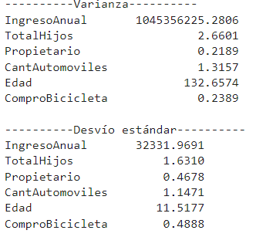

Analizando los resultados y basándose además en las medidas analizadas anteriormente, se puede concluir que los valores de los ingresos anuales se encuentran muy dispersos, y que su rango es muy amplio. Como se ve en el punto anterior, estos varían desde 10.000 hasta 170.000.

Por otro lado, refiriéndose a las demás columnas, no se encuentran datos relevantes para realizar un análisis en profundidad.

### Frecuencia absoluta y relativa

A continuación, se detallan los gráficos de las frecuencias absolutas y relativas de cada variable, es decir, la cantidad de veces que aparece cada valor en la columna y su proporción en porcentaje.

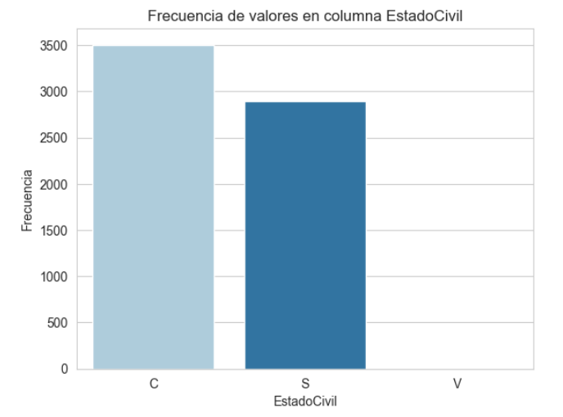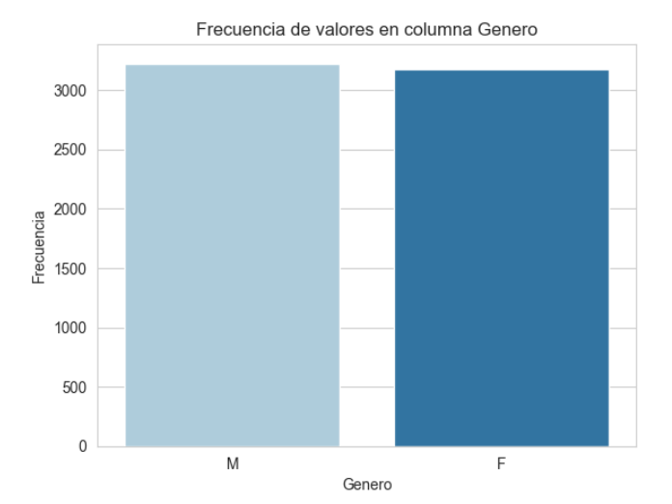

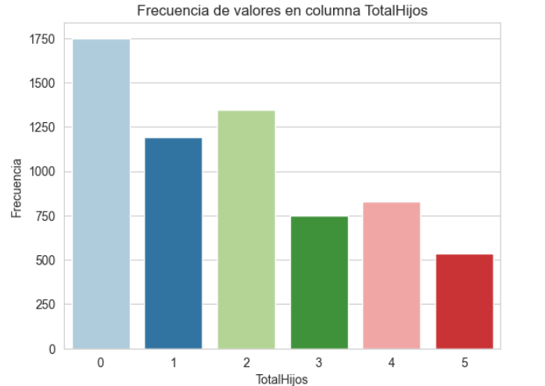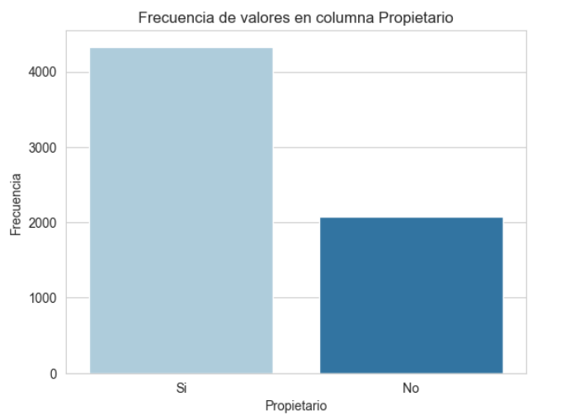

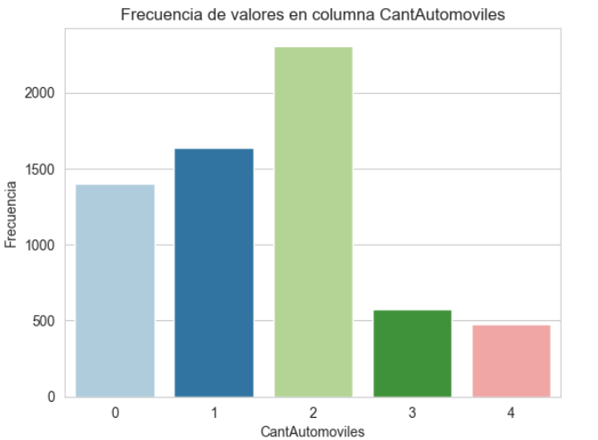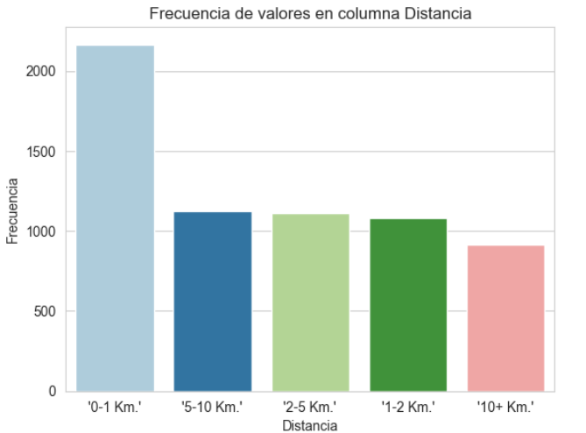

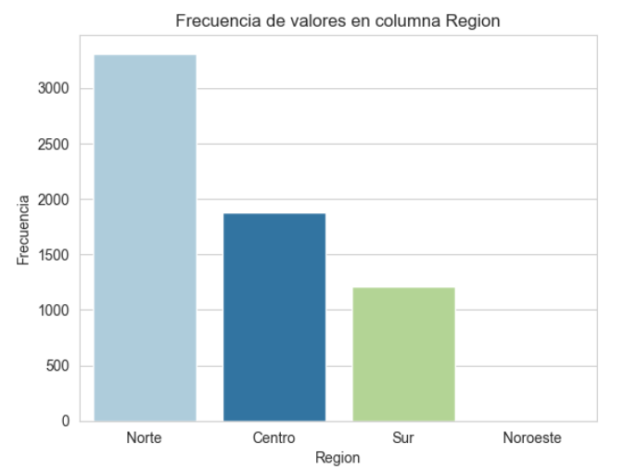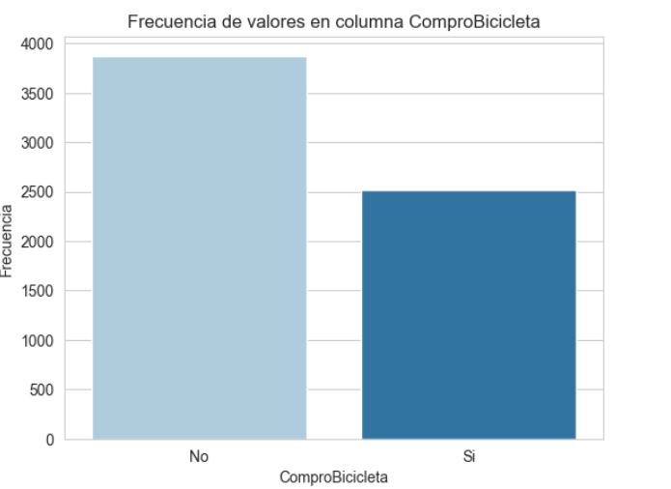

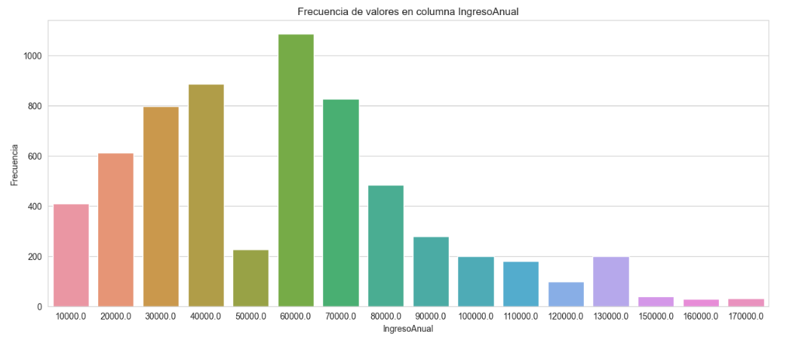

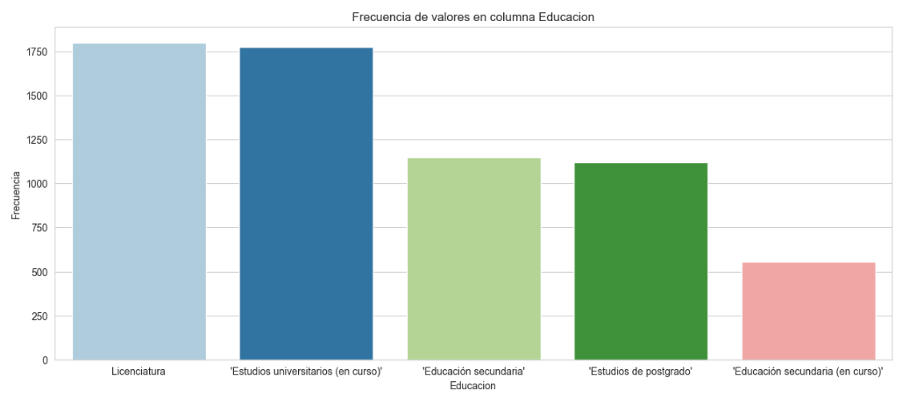

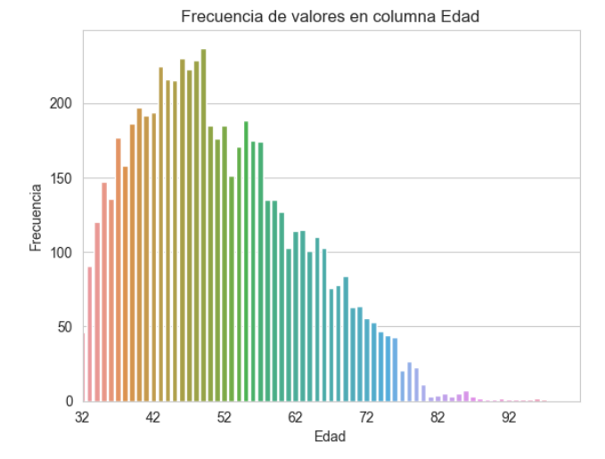En cuanto a la variable ingreso anual, si se analiza su gráfico es simple detectar que existe más de un valor de $170.000 y que, además, existen otros valores cercanos como $160.000 o $150.000 que se encuentran lejos del rango de la media y sobre los cuales se debe decidir si tenerlos presentes para el análisis, considerando en qué medida afectan al promedio.

### Análisis de histograma y boxplots

***Ingreso anual:***

La mayor parte de los clientes tienen ingresos anuales entre $30.000 y $70.000, por lo que la variable está sesgada a la izquierda.

En el gráfico de boxplot del ingreso anual se observan tres valores que están fuera del intervalo, al ser más grandes que el bigote del máximo (tercer cuartil + 1.5 RIQ). Si bien son valores atípicos, puede tratarse sólo de personas con un ingreso anual considerablemente mayor a la media, pero no de forma excesiva. Es importantes tenerlos en cuenta para verificar si afectan en gran proporción al promedio y si deben ser eliminados o no.

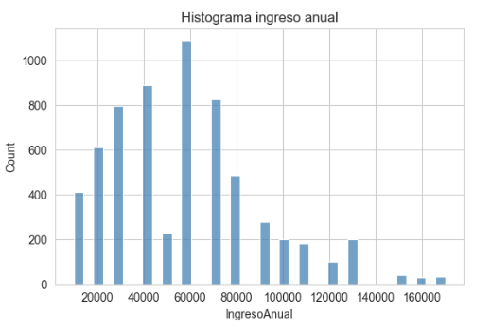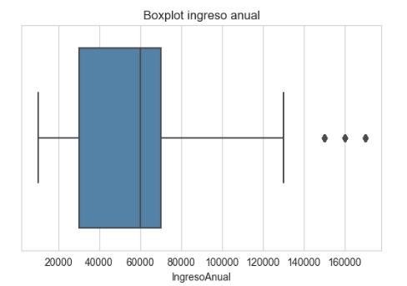

***Total de hijos:***

Observando el gráfico, se puede notar que gran parte de los clientes no tiene hijos (alrededor del 25%), información sumamente importante, a sabiendas de que la marca ofrece bicicletas para niños, evitando enviarles publicidad de este tipo. Todos los valores están dentro de los intervalos del boxplot, es decir que todos los clientes tienen entre 0 y 5 hijos.

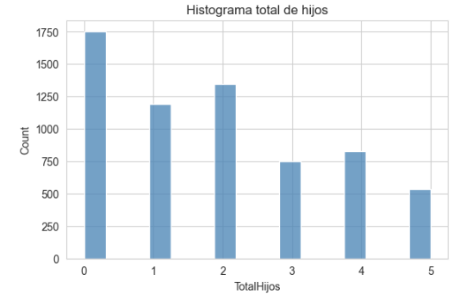

***Cantidad de automóviles:***

Tanto el boxplot como el histograma muestran que la media de la cantidad de automóviles es igual a 2. Como se observó anteriormente en el análisis de los parámetros principales, se puede confirmar que la mediana coincide con el tercer cuartil y es por eso por lo que no se dibuja una línea dentro del rectángulo. Se ve también que existe un valor anómalo en 4.

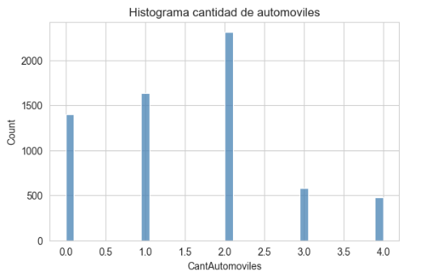

***Edad:***

Analizando el histograma de la edad es fácil notar que la variable tiene una distribución normal sesgada a la izquierda, y que posee pocos valores entre 80 y 100 años que se alejan de la media.

Ahora, apoyándose en el diagrama de boxplot de esta variable se observa que existen algunos valores que están fuera del máximo que está calculado mediante Q3 + 1.5 RIQ. Esto puede indicar que estamos frente a valores anómalos o “outliers”, y que quizás debamos modificar o retirar.

En la etapa final del análisis exploratorio se deberá tomar una decisión acerca de qué hacer con estos valores.

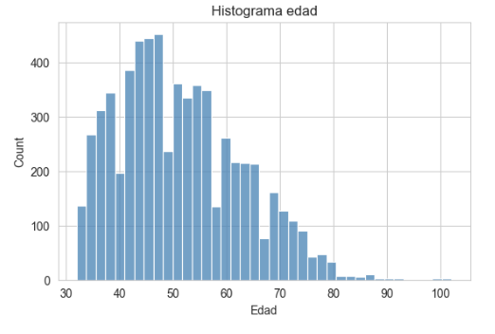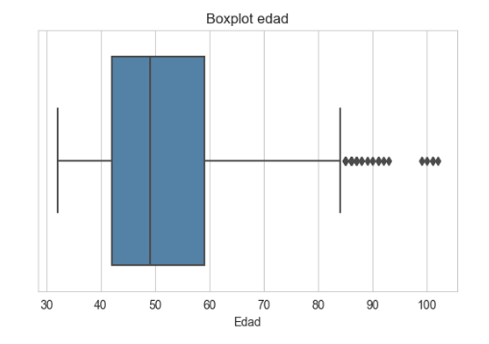

## **Análisis Multivariante**

En esta etapa de la fase de preprocesamiento de datos, se analizará cómo se relacionan las distintas variables entre sí y qué combinación de variables puede servir para clasificarlas mejor.

### Análisis de matriz S

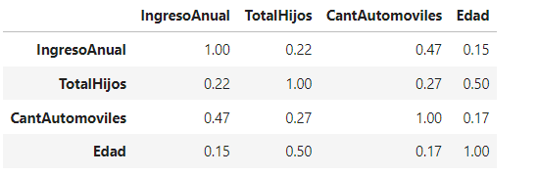

En la matriz S las variables que están más relacionadas entre sí son aquellas que cuentan con un mayor valor en la tabla, excluyendo la diagonal principal. Entonces, analizándola, estas son las variables de ingreso anual respecto a la cantidad de automóviles, así como también el total de hijos respecto a la edad. Ambas se relacionan directamente, es decir, que a mayor ingreso aumenta la cantidad de automóviles, y a menor edad menos cantidad de hijos.

Esto sirve para prestar atención a los scatterplots (diagramas de dispersión) y a los boxplots estratificados de esos pares de variables y poder determinar de qué manera están relacionadas.

Sin embargo, un valor de 0,50 (el máximo registrado) o 0,47, representa un valor relativamente bajo para estar frente a una correlación fuerte entre variables.

### Análisis de matriz R

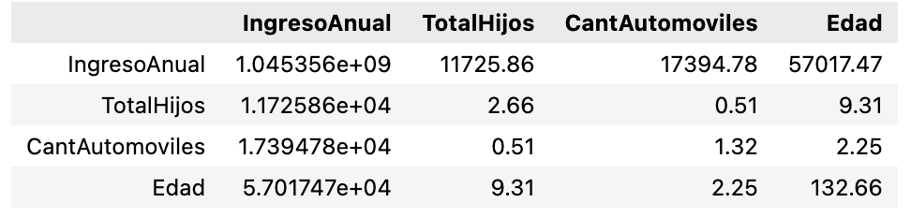

La construcción de una Matriz R no es adecuada en este caso, ya que las unidades de las variables son diferentes y la covarianza no está normalizada.

### Análisis de diagramas de dispersión (Scatterplot)

***Edad - Total de hijos***

De este gráfico se destaca que los clientes que no tienen hijos se encuentran por debajo de los 65 años, a pesar de que exista uno solo con 80 años.

En un histograma anterior se había visto que 0 hijos era la mayor frecuencia de la variable total de hijos dentro de los clientes, por lo que es importante considerar este grupo.

Los demás tienen una dispersión bastante similar, con el detalle de que cuando el total de hijos es igual a 2, no se tienen clientes menores de 40 años.

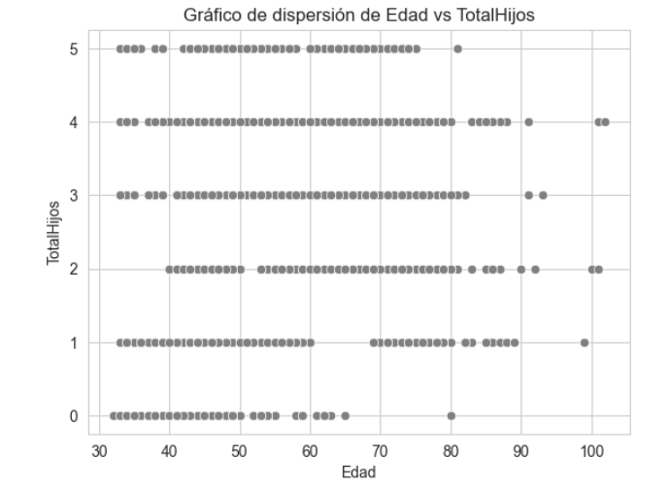

***Edad - Ingreso anual***

En el gráfico se aprecia que en los niveles más bajos de ingresos anuales existen clientes de todos los rangos de edad.

A medida que se incrementan los ingresos, la edad mínima aumenta gradualmente hasta estar por encima de los 40 años, mientras que la edad máxima de los clientes en esos rangos también se ve reducida.

Se puede observar que los clientes con los mayores ingresos anuales (más de $140.000) se encuentran todos entre 40 y 80 años.

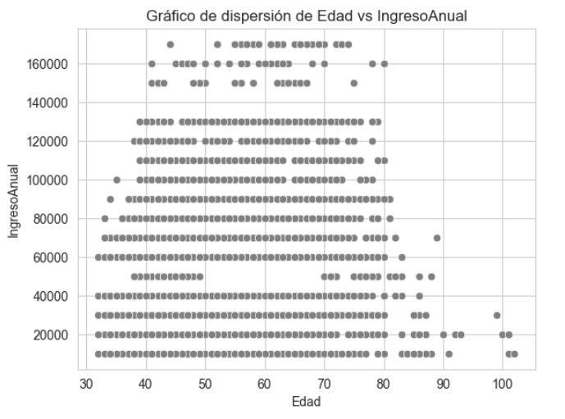

### Análisis de Boxplots estratificados

***Total de hijos - Ingreso anual***

Se aprecia que la mediana es igual para los que tienen uno o ningún hijo, aumenta para los que tienen entre 2 y 3 y vuelve a incrementar para aquellos que tienen entre 4 y 5.

Se presenta un rango considerablemente menor de ingresos anuales para los que tienen 5 hijos. Para todas las cantidades de hijos existen valores de ingresos anuales por encima de la media, superiores a $160.000.

Como conclusión se entiende que la cantidad de hijos no depende del ingreso anual del cliente.

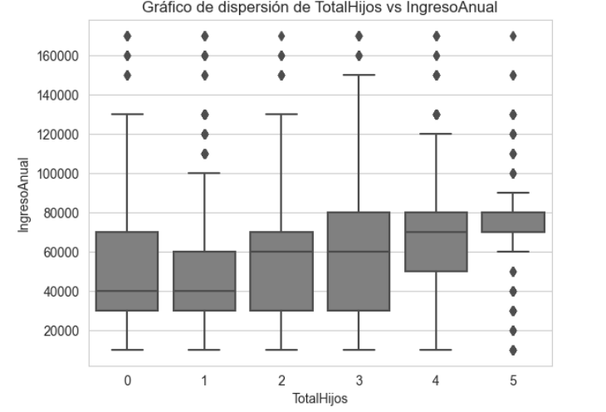

***Total de hijos - Edad***

Siguiendo las edades que cubre la caja del boxplot, se percibe que van desplazándose hacia arriba desde 0 hasta 2 hijos.

Las medianas de edad también aumentan hasta los 2 hijos y de allí en adelante se mantienen estables, incluso disminuyendo un poco en el caso de 5 hijos.

No se ven valores atípicos para aquellos clientes con 5 hijos, pero en el valor de se trata de un sólo hijo, existe una gran cantidad de valores anómalos.

Quienes no tienen hijos presentan en su mayoría edades más jóvenes que los demás.

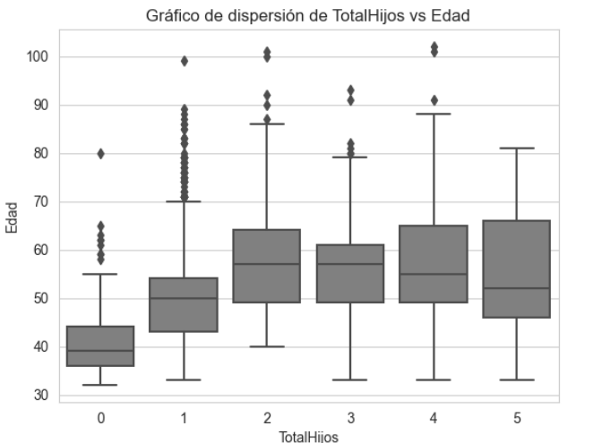

***Propietario - Ingreso anual***

Se aprecia que para quienes son propietarios hay una mediana más alta con asimetría negativa, además de que la caja es más estrecha hacia arriba, por lo que los ingresos anuales menores de los propietarios son más altos.

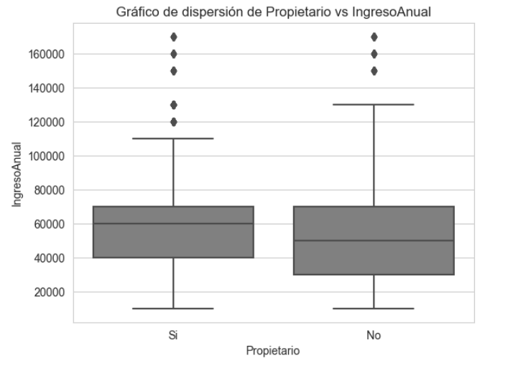

***Propietario - Cantidad de automóviles***

El 75% de los valores de los propietarios se encuentran entre 0 y 2, mientras que los no propietarios en su mayoría tienen 1 o 2 automóviles.

Luego, el intervalo de los propietarios llega hasta el valor máximo de automóviles (4), mientras que en los no propietarios hay unos pocos valores atípicos en dicho valor 4.

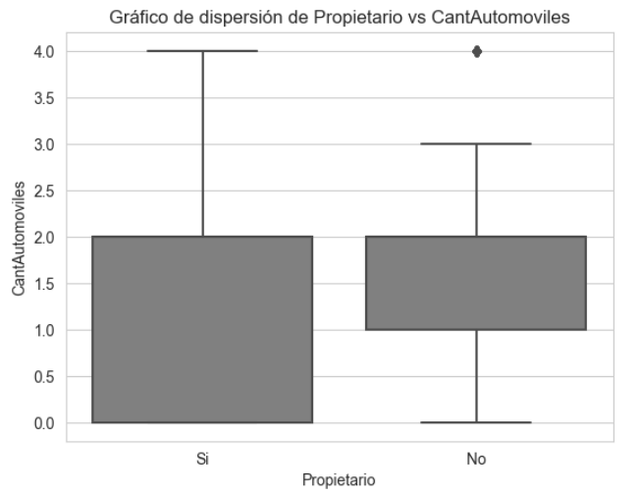

***Propietario - Edad***

No se aprecian diferencias significativas en la edad entre aquellos clientes que son propietarios y los que no. La mediana de los propietarios es un poco mayor (más de 50 años) que los que no lo son (menos de 50 años), y es prácticamente simétrica.

Los cuartiles de los propietarios están entre 45 y 60 años, mientras que los no propietarios entre 40 y más de 55 años aproximadamente.

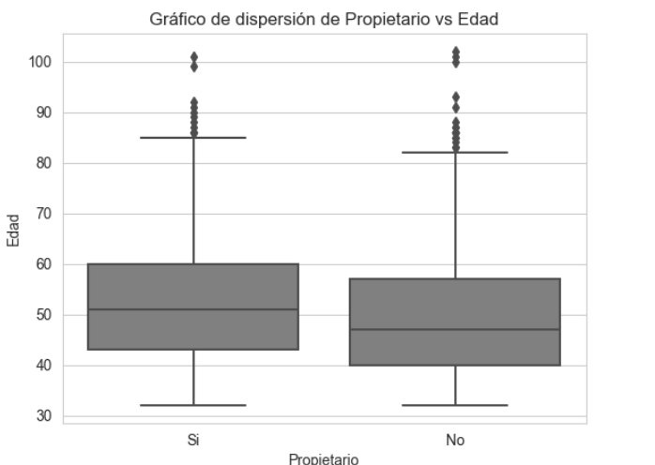

***Cantidad de automóviles - Ingreso anual***

Aquí la mediana de ingreso anual lógicamente es proporcional a la cantidad de automóviles que poseen. Aumenta a partir de los 2 automóviles, y a partir de 3 crece considerablemente.

Existen varios valores atípicos, sin embargo, los más llamativos se encuentran en los 4 automóviles al encontrar varios clientes con un ingreso anual considerablemente bajo (menor a $40.000) que poseen 4 automóviles. Esto resulta ilógico si se tiene en cuenta que quienes tienen mayor cantidad de autos deberían tener un ingreso anual alto. Por ello, debe considerarse cada caso cuando se revisen los “outliers”.

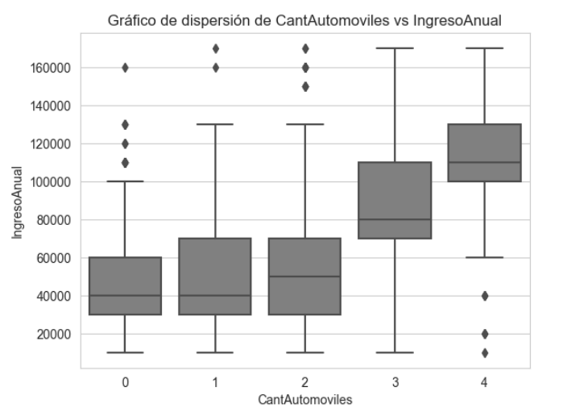

***Cantidad de automóviles - Total de hijos***

Se puede advertir que la mediana aumenta a medida que también aumenta la cantidad de automóviles. Esto quiere decir que se mantiene, en la mayoría de los casos, una relación directa, en la que a mayor cantidad de automóviles se cuenta con un mayor número de hijos.

Además, es perceptible que para quienes cuentan con dos automóviles, se mantiene una distribución casi uniforme y el rango es tan amplio que abarca casi todo el dominio de la cantidad de hijos. Sin embargo, cuando se cuenta con un sólo automóvil, se aprecia que el valor del tercer cuartil (75%) es de 2 hijos y su caja es pequeña, por lo que es estrecho el rango, a pesar de existir 2 outliers.

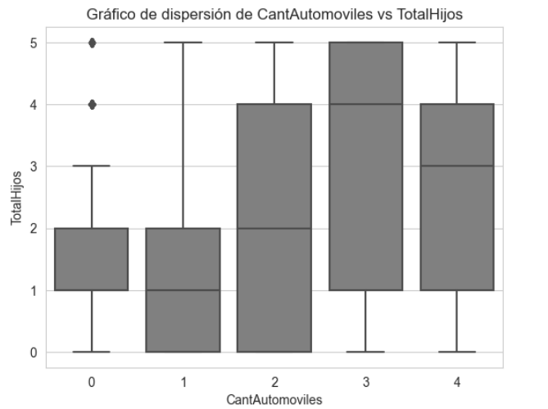

***Cantidad de automóviles - Edad***

Lo primero que es evidente notar, es que para cada valor de la cantidad de automóviles la mediana de la edad varía poco (45 a 55 años). Se puede inferir que para las personas que cuentan con 0,1 o 2 automóviles normalmente tienen una edad en un rango de 45 a 60 años, sin evidentemente obviar los múltiples outliers existentes en estos tres valores.

Cuando se trata de 1 sólo automóvil, analizando su caja se ve que es prácticamente uniforme, pero también que es el valor para el cual se encuentran más valores anómalos. Para los valores de 3 a 4 automóviles no existen outliers.

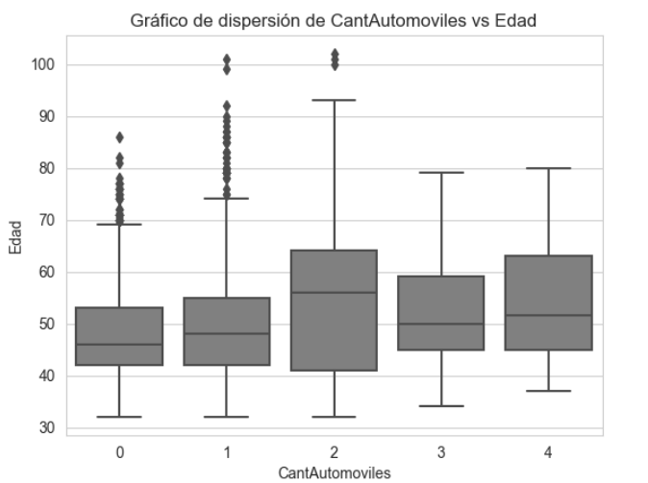

***Compró bicicleta - Ingreso anual***

En este caso se avista que ambos boxplots son exactamente iguales para ambos valores de la variable compró bicicleta. Por este motivo, y también como se demostró anteriormente en la matriz S, queda claro que ambas variables no están relacionadas entre sí y que, por ello, el comprar o no una bicicleta no depende del ingreso anual.

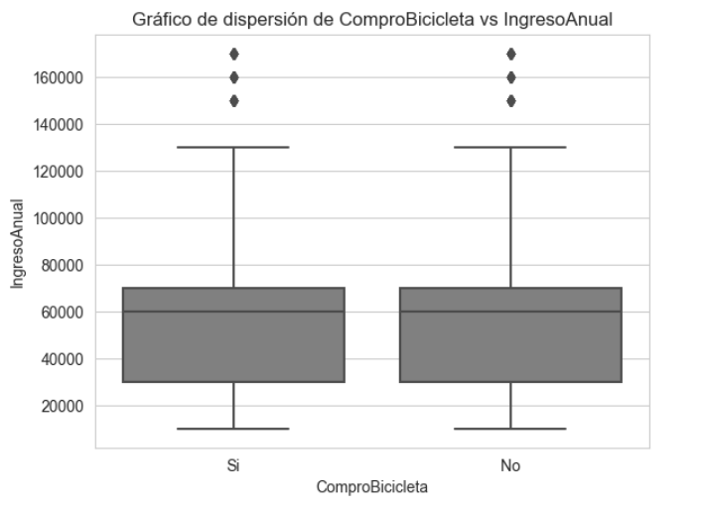

***Compró bicicleta - Total de hijos***

Lo primero que se nota es que la media disminuye en el caso de los clientes que sí compraron bicicleta. Es decir, el 50% de los que compraron bicicleta tienen 1 hijo, mientras que el 50% de los clientes que no compraron bicicleta tienen 2 hijos.

Mirando el tamaño de las cajas se determina que es más amplio el rango de aquellos clientes que no compraron bicicleta que los que sí lo hicieron. Como un análisis predictivo se puede suponer que aquellos clientes que tengan 4 o 5 hijos es más probable es que no compren una bicicleta.

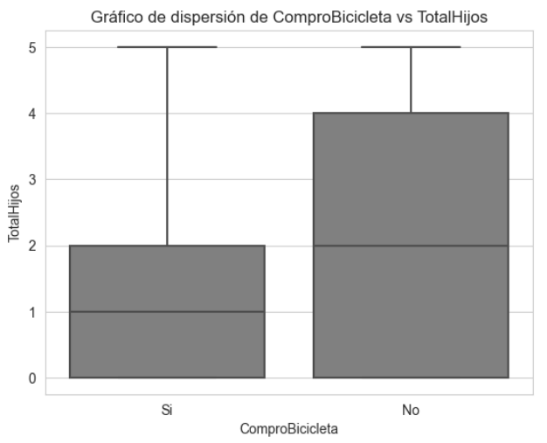

***Compró bicicleta - Cantidad de automóviles***

Lo importante a analizar en este boxplot estratificado es que el rango de los clientes que necesitan o compran una bicicleta son aquellos que poseen entre 0 a 2 automóviles. Este dato puede ser muy importante a la hora de decidir a quién enviarle un mail con las promociones, aunque no es definitorio.

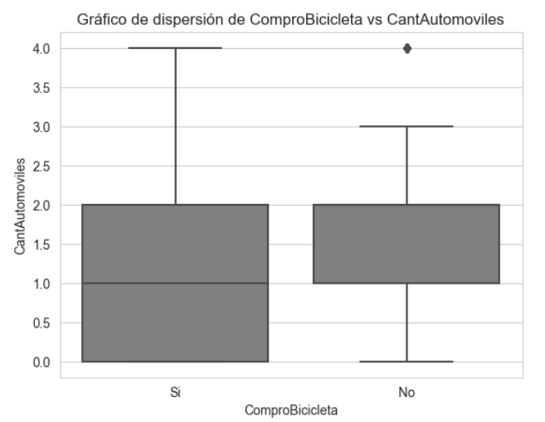

***Compró bicicleta - Edad***

Se percibe que ambas cajas son muy similares, por lo que se entiende que ambas variables no están estrechamente relacionadas. La caja del boxplot cuando compraron bicicletas es más corta, probablemente debido a que los datos están más concentrados y su rango intercuartílico es más pequeño. En ambos casos existe la presencia de outliers.

Se concluye que la decisión de comprar o no una bicicleta no depende de la edad del cliente.

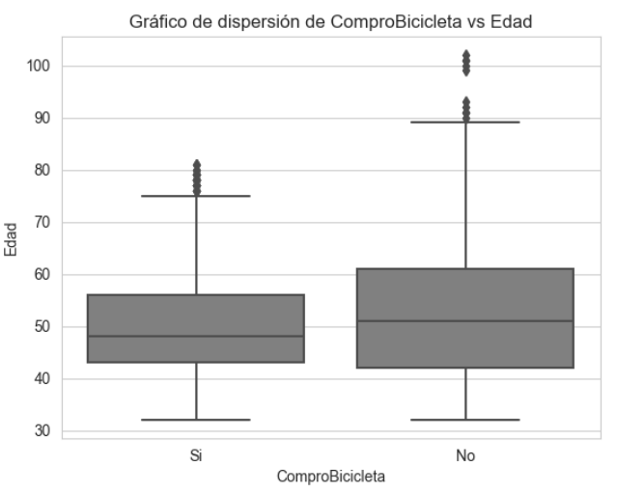

### Análisis de diagramas de dispersión estratificados

***Edad - Total de hijos***

* **Cantidad de automóviles**

Analizando el gráfico vemos que los clientes sin hijos mayores a 55 años tienen 4 automóviles. A partir de un hijo se encuentra repartido, aunque se puede notar que a medida que tienen mayor cantidad de hijos aparecen clientes con un mayor número de automóviles.

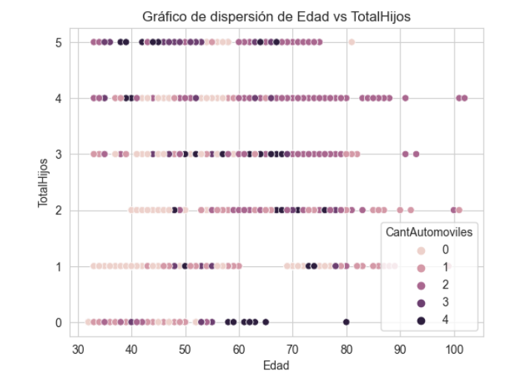

* **Ingreso anual**

Gráfico bastante parejo, en cada nivel de hijos se encuentran todo tipo de nivel de ingresos. Se pueden ver varios clientes con el rango más alto de ingresos que no tienen hijos.

A partir de los 80 años los clientes tienen un ingreso anual menor, independientemente de la cantidad de hijos.

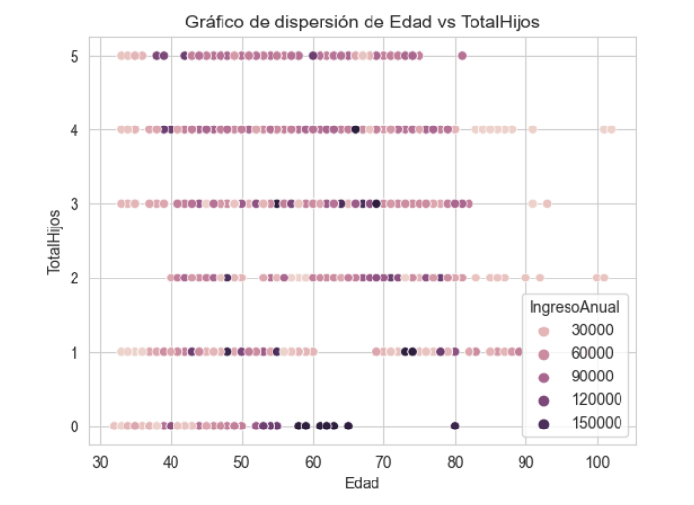

* **Compró bicicleta**

Quienes tienen 5 hijos compraron menos bicicletas comparado con el resto, seguidos muy de cerca por los clientes sin hijos.

En general se pueden ver dispersiones bastante similares, y se aprecia una cierta tendencia a que gran parte de los compradores de bicicletas son clientes menores de 50 años. Esto se evidencia aún más en los casos de 1 o 2 hijos donde prácticamente todos los que tienen entre 30 y 50 años compraron bicicletas en la empresa.

Podrían ser datos muy útiles a la hora de decidir a quienes enviarles la publicidad.

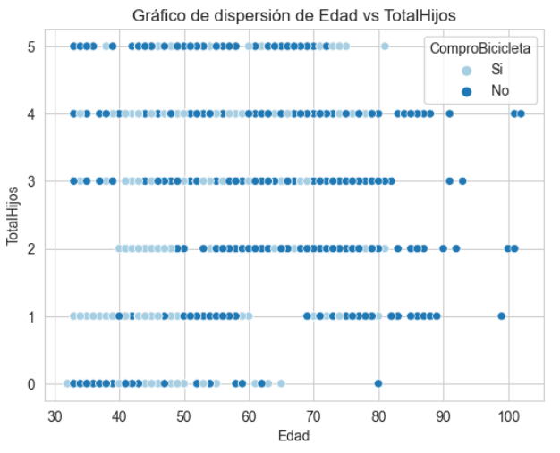

***Edad - Cantidad de automóviles***

* **Total de hijos**

Para destacar se ven clientes con 5 hijos que no tienen automóviles. Además, se puede notar que hay una cantidad considerable de clientes con más de 1 automóvil y que no tienen hijos.

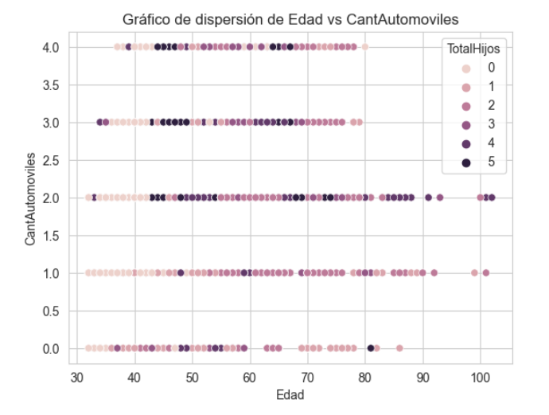

* **Ingreso anual**

En el gráfico no se detectan demasiadas cosas a destacar, ya que es lógico pensar que quienes tienen mayor cantidad de automóviles veamos mayores ingresos.

Hay algunas excepciones a analizar detalladamente, en especial los que tienen el nivel más bajo de ingreso anual, pero tienen 3 o 4 automóviles registrados.

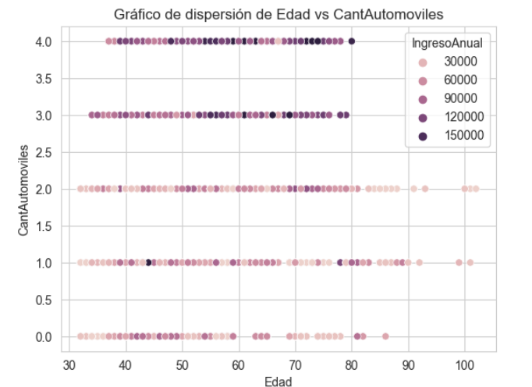

***Edad - Ingreso anual***

* **Cantidad de automóviles**

Se ve que a partir de un ingreso anual de $100.000 aumenta la cantidad de automóviles, encontrando a la mayoría de los clientes que poseen 4.

Las excepciones más notorias de algunos clientes son aquellos que tienen un ingreso menor a los $40.000.

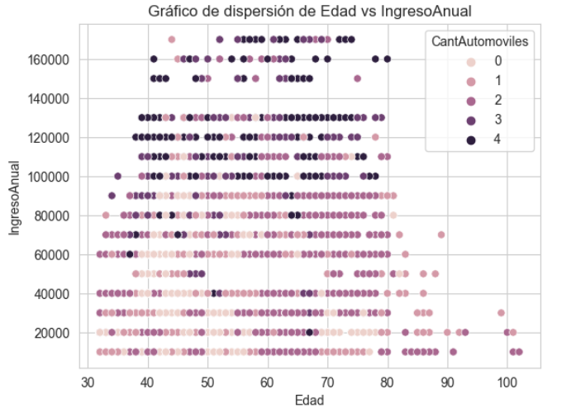

* **Total hijos**

Muestra una considerable concentración de clientes que tienen 5 hijos en el rango entre los $70.000 y los $90.000 de ingresos anuales, y en especial, en edades de entre 65 y 80 años. En los niveles más altos de ingresos anuales no hay un número tan elevado de hijos, en general.

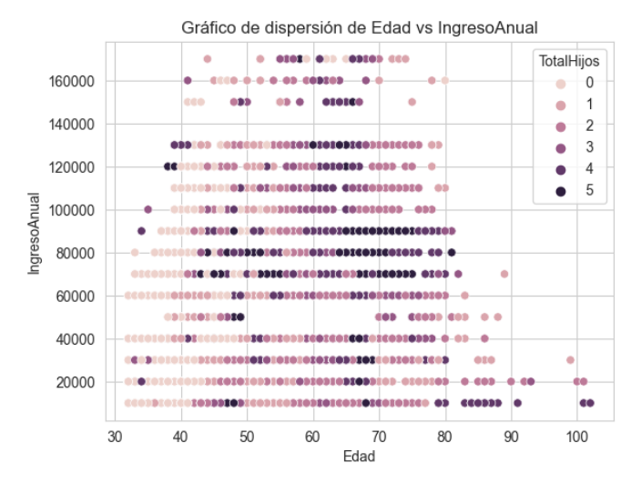

## **Calidad de los datos**

### Análisis de valores anómalos (outliers)

***Outliers en ingresos anuales:***

En los análisis hechos anteriormente se detectó la existencia de outliers en los ingresos anuales. Luego de realizar el análisis univariante y multivariante, se debe tomar una decisión sobre qué hacer con estos registros, si se decide eliminarlos o dejarlos.

El primer paso es encontrar la media actual, cuyo valor es de $57.532,08. Como siguiente paso se realiza un análisis de frecuencias, y se grafican el histograma y el boxplot de la variable para encontrar cuántos registros pertenecen a los outliers. Con esta información se obtuvieron 100 registros que presentaban valores anómalos de ingresos anuales. Posteriormente, se descartan de forma temporal los 100 registros, para así calcular nuevamente la media con los registros restantes (6290).

Utilizando las frecuencias absolutas se calculó el nuevo valor que adopta el promedio, que es de $55.915,74.

Con este nuevo valor, se realizó una resta entre ambos para ver cuál es la diferencia entre el valor de la media con outliers presente y sin estos, lo que nos dio una diferencia de $1.616,34.

Analizando tanto este número como así también los demás parámetros de los ingresos anuales, se sabe que su rango varía entre $10.000 y $120.000, por lo que la diferencia de $1.616,34 no es para nada significante.

Es por este motivo por el que se puede concluir que los valores anómalos no modifican significativamente a la media, y, sin embargo, eliminarlos puede llevar a perder datos importantes sobre otras variables.

### Análisis de valores nulos

Dentro de nuestro conjunto de datos se contempló que existen 10 valores ausentes en los ingresos anuales. Para mejorar la calidad de nuestro conjunto de datos debemos solucionar este problema de los datos faltantes.

Sabemos que existen 3 formas de solucionarlo.

1. Eliminar los registros que presenten esos datos faltantes.
2. Imputar los datos faltantes con una constante, ya sea:
3. Media
4. Mediana
5. Moda

3) Utilizar el modelo de regresión

La opción de eliminar los registros es una buena idea, ya que sólo son 10 los registros que presentan valores nulos dentro de los 6400 totales, por lo que no debería afectar significativamente el conjunto de datos. Sin embargo, no se considera quizás el método óptimo.

Pensar en utilizar el modelo de regresión para sólo predecir 10 valores es un proceso ineficiente, ya que se trata de un método que no es fácil de implementar y lleva más tiempo que las otras opciones.

Por lo tanto, la conclusión es que la opción óptima para solucionar el problema de los datos faltantes es la de imputar dichos valores con una constante. Para ello, debemos decidir qué constante vamos a utilizar.

Como la variable es del tipo numérica se descarta la moda, al utilizarse esta para variables no numéricas o cualitativas. Esto hace que se deba elegir entre la mediana y la media. Informándose sobre cuál sería la mejor decisión y se sabe que para casos donde la variable hace referencia a ingresos o sueldos, no es conveniente utilizar la media.

Por todo lo detallado anteriormente, se decidió completar los 10 valores faltantes de los ingresos anuales con la mediana.

Sin embargo, realizando un análisis de mayor profundidad, la opción óptima es agrupar las medianas a través de alguna otra variable y así intentar acercarse lo más posible al valor real que podría tener ese cliente.

Es por ello que, para abordar los valores faltantes, se realizó una imputación utilizando la mediana de la columna correspondiente. Pero, antes de realizarla, se calculó la mediana para cada categoría de ocupación (profesional, obrero especializado, gestión, administrativo y obrero) con el fin de evaluar cómo y en qué medida los valores anómalos podrían afectar al promedio. Al tener en cuenta la mediana y las características específicas de cada ocupación, se logró mitigar el impacto de los valores anómalos y obtener una estimación más robusta para los valores faltantes, asignándole a cada cliente el ingreso anual que corresponde a la mediana de su ocupación.

# **Fase de modelado**

En esta fase se realizan varios tipos de modelado, utilizando diferentes técnicas y modelos para predecir correctamente a quien conviene enviarle un mail con las promociones de la empresa. Finalmente se elige el modelo más confiable basándose en su matriz de confusión.

## **Árbol de decisión**

Un árbol de decisión es una técnica utilizada en el modelado de minería de datos y el aprendizaje automático. Se trata de un modelo predictivo que utiliza una estructura de árbol para tomar decisiones basadas en múltiples atributos o características de un conjunto de datos.

En un árbol de decisión, cada nodo interno del árbol representa una característica o atributo del conjunto de datos, y las ramas que salen de ese nodo representan las posibles respuestas o valores de esa característica. A medida que se desciende por el árbol, se toman decisiones basadas en los valores de las características hasta llegar a las hojas, que representan las predicciones o clasificaciones finales.

El proceso de construcción de un árbol de decisión implica dividir recursivamente el conjunto de datos en subconjuntos más pequeños con base en los atributos más relevantes. El objetivo es maximizar la homogeneidad dentro de cada subconjunto y maximizar la heterogeneidad entre los subconjuntos.

Existen diferentes parámetros que se pueden modificar para obtener así diferentes resultados y poder lograr el árbol que mejor prediga y evitar los errores más comunes como el sobreajuste o sobre entrenamiento. A continuación, se definen los 3 parámetros más importantes que se irán modificando:

* **Profundidad:** Se refiere a cuándo el árbol va a dejar de separar los datos. Es el número de hijos máximo.
* **Criterio:** Medida utilizada para evaluar la calidad de una división o partición en el árbol
* **Proporción de entrenamiento**: Es la proporción que se utiliza para separar los datos en conjunto de entrenamiento y conjunto de predicción.

Las variables de entrenamiento que se utilizaron para generar este modelo son: estado civil, género, ingreso anual, total de hijos, educación, ocupación, si es o no propietario, cantidad de automóviles, distancia, región, edad y si compró o no bicicleta. Además, se optó por realizar una división de los datos de forma estratificada.

### Profundidad: 6 - Criterio: Information gain - Proporción: 70/30

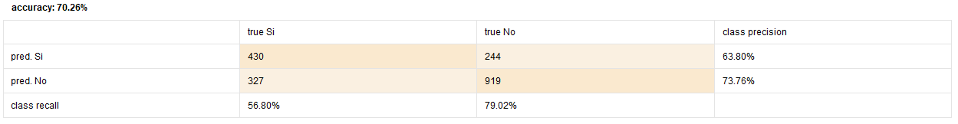En el gráfico se muestra la matriz de confusión (test) del árbol. En ella se observa la precisión general (70,26%) y luego la precisión para cada valor de nuestra variable a predecir.

En este caso, de 757 registros que comprarían bicicleta, el árbol predijo que solo 430 lo harían. Lo cual nos deja una efectividad del 56,80%. Para los clientes que no comprarían, existe una eficacia de 79,02%. Es muy importante recordar que para el negocio es preferible enviar innecesariamente un correo a una persona que no resulte comprador, y no perder un potencial cliente por no enviarle la publicidad. Por lo tanto, el valor que más interesa aumentar es el porcentaje de aciertos de la columna “Si”, es decir, el recall.

### Profundidad: 8 - Criterio: Gain ratio - Proporción: 80/20

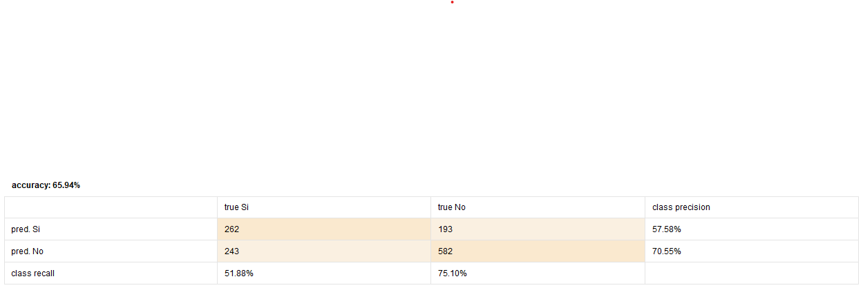

Se puede apreciar que claramente esta configuración del árbol es incluso peor que la anterior.

### Profundidad: 10 - Criterio: Information gain - Proporción: 70/30

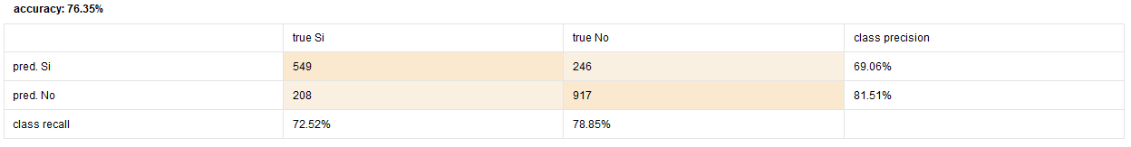En este caso se observa que la precisión es mayor y más pareja entre ambos posibles resultados de la variable a predecir, lo que ayuda a saber que el modelo no está sobre ajustado.

### Profundidad: 10 - Criterio: Information gain - Proporción: 80/20

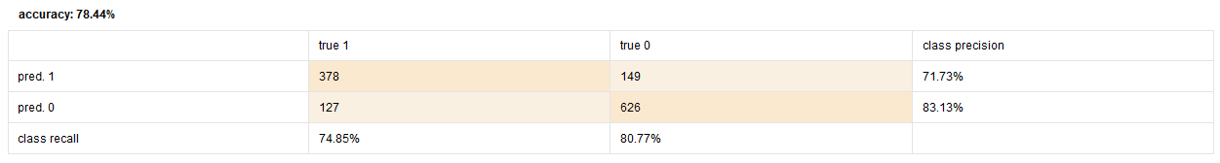

Finalmente se decidió utilizar estos valores de los parámetros, al tratarse del que más confiabilidad otorga. Sin embargo, aún se deben tener en cuenta otros modelos como KNN y LDA para verificar cual es el mejor.

## **KNN (*K* vecinos más cercanos)**

La técnica de KNN, o también llamado como método de *K* vecinos más próximos, es un algoritmo de machine learning de aprendizaje supervisado. Es un clasificador robusto y versátil que a menudo se usa como un punto de referencia para clasificadores más complejos como las redes neuronales artificiales y vectores de soporte.

A pesar de su simplicidad, KNN puede superar a los clasificadores más potentes y se usa en una variedad de aplicaciones tales como pronósticos económicos, compresión de datos y genética.

A diferencia de los árboles de decisión es un método retardado, no crea un modelo general. Para clasificar un nuevo caso, buscan entre los ejemplos anteriores almacenados el más parecido y resuelven como en esa ocasión.

Se trabaja con un parámetro *k* que determina la cantidad de vecinos cercanos con los cuales se comparará la nueva observación. Es importante seleccionar un valor de *k* acorde a los datos para tener una mayor precisión en la predicción.

Consiste en clasificar un nuevo caso en función de su distancia con los casos vecinos, al momento del análisis los *k* datos más cercanos al valor que se desea predecir serán la solución.

Hay distintas formas para calcular las distancias:

* **Euclídea:** Toma la longitud de la recta que une dos puntos en el espacio, aunque tiene el problema de depender de la unidad de medida de las variables al no estar normalizada.
* **Euclídea ponderada:** Se toma una matriz diagonal para estandarizar variables que puede tener las desviaciones estándares en la diagonal principal.
* **Mahalanobis:** Recomendada para variables correlacionadas, utiliza matriz de covarianzas.
* **Manhattan:** Recorre un camino en forma de “zigzag” en lugar de hacerlo en diagonal.
* **Chebyshev:** Calcula la discrepancia más grande en alguna de las dimensiones.

En variables categóricas la distancia euclídea entre dos elementos será 0 si ambos elementos coinciden en el valor del atributo o 1 en caso de que tengan distinto valor

Las variables de entrenamiento que se utilizaron para generar este modelo son: ingreso anual, total de hijos, cantidad de automóviles y la edad. Además, se optó por realizar una división de los datos de forma estratificada.

### Analizando los posibles K

El primer paso para modelar con esta técnica es averiguar cuántos grupos conviene realizar para lograr la mayor confiabilidad posible. Para ello se dividen los datos entre entrenamiento y validación, que son aquellos con los cuales se verifica que tan bueno es el modelo.

En una primera instancia, se programó el método en lenguaje Python para facilitar la decisión de qué valor de k era el óptimo. Esto arrojó la siguiente tabla:

|  |  |  |  |  |  |  |
| --- | --- | --- | --- | --- | --- | --- |
| Número de K | Accuracy de KNN train | F1 de KNN train | Recall de KNN train | Accuracy de KNN test | F1 de KNN test | Recall de KNN test |
| 1 | 0.76 | 0.75 | 0.67 | 0.69 | 0.68 | 0.60 |
| 2 | 0.77 | 0.74 | 0.52 | 0.71 | 0.67 | 0.46 |
| 3 | 0.80 | 0.78 | 0.69 | 0.71 | 0.69 | 0.58 |
| 4 | 0.80 | 0.77 | 0.58 | 0.72 | 0.69 | 0.51 |
| 5 | 0.81 | 0.79 | 0.67 | 0.72 | 0.70 | 0.56 |
| 6 | 0.81 | 0.79 | 0.65 | 0.72 | 0.70 | 0.54 |
| 7 | 0.81 | 0.79 | 0.68 | 0.72 | 0.70 | 0.57 |
| 8 | 0.81 | 0.79 | 0.65 | 0.72 | 0.70 | 0.55 |
| 9 | 0.81 | 0.80 | 0.69 | 0.73 | 0.71 | 0.58 |
| 10 | 0.81 | 0.79 | 0.66 | 0.72 | 0.70 | 0.55 |

Como se observa, el recall varía tomando valores desde 0.46 a 0.60. Por lo tanto, el valor de ‘K’ que proporcionará el modelo más confiable y preciso es el de ‘K=3’. El próximo paso sería aplicar el modelo de KNN con ‘K=3’ y observar la matriz de confusión para determinar qué tan confiable y preciso es el modelo.

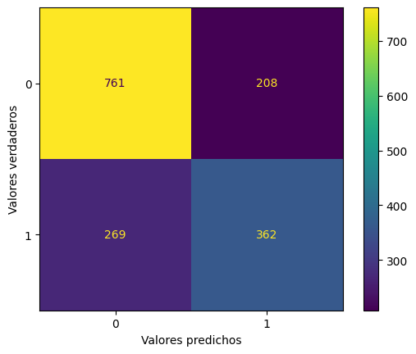

La precisión general de este modelo es de alrededor de un 50%. Es este el motivo por el cual, hasta el momento, el modelo de árboles resulta más preciso y confiable.

## **LDA (Análisis discriminante de datos)**

El análisis discriminante de datos es una técnica estadística utilizada en el campo del aprendizaje automático y la estadística multivariante. Su objetivo principal es encontrar una combinación lineal de características (variables independientes) que permita diferenciar o discriminar entre diferentes clases o categorías en un conjunto de datos.

El LDA busca una proyección de las variables que maximice la distancia entre las medias de las clases y minimice la variabilidad dentro de cada clase. A través de esta proyección, se puede reducir la dimensionalidad del conjunto de datos y, al mismo tiempo, mantener la mayor cantidad de información relevante para la discriminación entre clases.

El proceso de LDA implica calcular las matrices de dispersión entre clases y dentro de las clases, y luego encontrar los vectores propios (auto vectores) asociados con los valores propios más grandes de la matriz resultante. Estos auto vectores representan la dirección óptima para la proyección de las variables.

LDA se utiliza comúnmente en problemas de clasificación, donde se desea predecir la pertenencia a una o varias clases en función de un conjunto de características. También se puede utilizar como una técnica de reducción de dimensionalidad para visualizar o comprimir datos en problemas con múltiples variables.

Antes de la aplicación de esta técnica se deben verificar los siguientes supuestos:

1. Normalidad multivariada: Se asume que las variables predictoras (características) siguen una distribución normal multivariada en cada clase.
2. Homogeneidad de las matrices de covarianza: Se asume que las matrices de covarianza de las variables predictoras son iguales para todas las clases. Esto implica que las variables predictoras tienen la misma variabilidad en todas las clases.
3. Independencia de las observaciones: Se asume que las observaciones son independientes entre sí. Esto significa que la presencia o el valor de una observación no afecta a las demás observaciones.
4. Clases linealmente separables: Se asume que las clases pueden ser separadas de manera lineal en el espacio de las características. Esto implica que existe una combinación lineal de las variables predictoras que puede discriminar adecuadamente entre las clases.

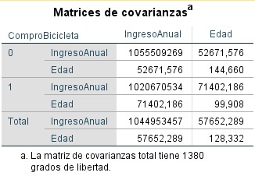

En la imagen se observa que uno de los supuestos de la técnica LDA no se cumplen, por lo que queda descartado para su futura implementación.

### Análisis de resultados obtenidos

Una vez realizado el análisis correspondiente, se obtuvo la siguiente matriz de confusión:

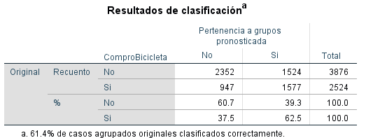

Se puede observar una precisión del modelo de aproximadamente un 61%, siendo la predicción más buscada (quiere bicicleta) de un 63%. Si bien la tasa de acierto en la predicción de los que quieren bicicletas y los que no son muy similares, se está frente a una muy baja proporción de ellos. Por este motivo, el modelo aquí presente no es el óptimo a utilizar para evaluar los potenciales clientes.

# **Fase de evaluación**

## **Conclusiones**

Después de realizar un exhaustivo análisis comparativo entre tres modelos diferentes: KNN, LDA y Árboles de Decisión, se ha llegado a la conclusión de que el modelo de Árboles de Decisión supera a los otros dos en términos de precisión y rendimiento.

Al evaluar los resultados obtenidos, se observa que tanto el modelo KNN como el modelo LDA mostraron una precisión general inferior en comparación con el modelo de Árboles de Decisión. Esto implica que, en general, el modelo de Árboles de Decisión es más efectivo para realizar predicciones y clasificar correctamente los potenciales clientes.

|  |  |  |
| --- | --- | --- |
|  | **Árboles de decisión** | **KNN** |
| **Recall obtenido** | 75% | 50% |

Además, el modelo de Árboles de Decisión tiene la capacidad de manejar tanto variables numéricas como categóricas, lo cual es una ventaja significativa en comparación con el modelo KNN, que funciona mejor con variables numéricas. Esto proporciona una mayor flexibilidad y adaptabilidad al modelo de Árboles de Decisión, lo que puede explicar su mayor rendimiento.

En conclusión, los resultados obtenidos respaldan firmemente la elección del modelo de Árboles de Decisión como el mejor en términos de precisión y rendimiento. Su capacidad para capturar relaciones complejas, su flexibilidad para manejar diferentes tipos de variables y su eficiencia computacional lo convierten en una opción destacada para la tarea de elección de potenciales clientes en este estudio.

## **Resultados**

A continuación, se detallan mediante gráficos los resultados obtenidos utilizando el método de predicción de árboles de decisión. Se cuenta con un total de 1500 clientes, de los cuales 808 no comprarán bicicleta, mientras que 692 si lo harán.

### Distancia

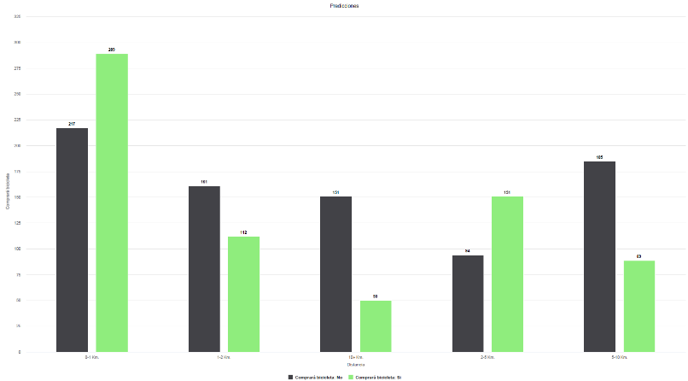

### Total de hijos

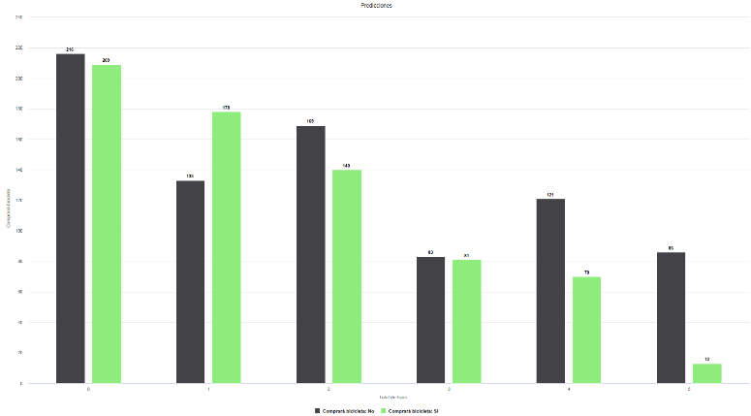

### Cantidad de automóviles

### Ingreso anual

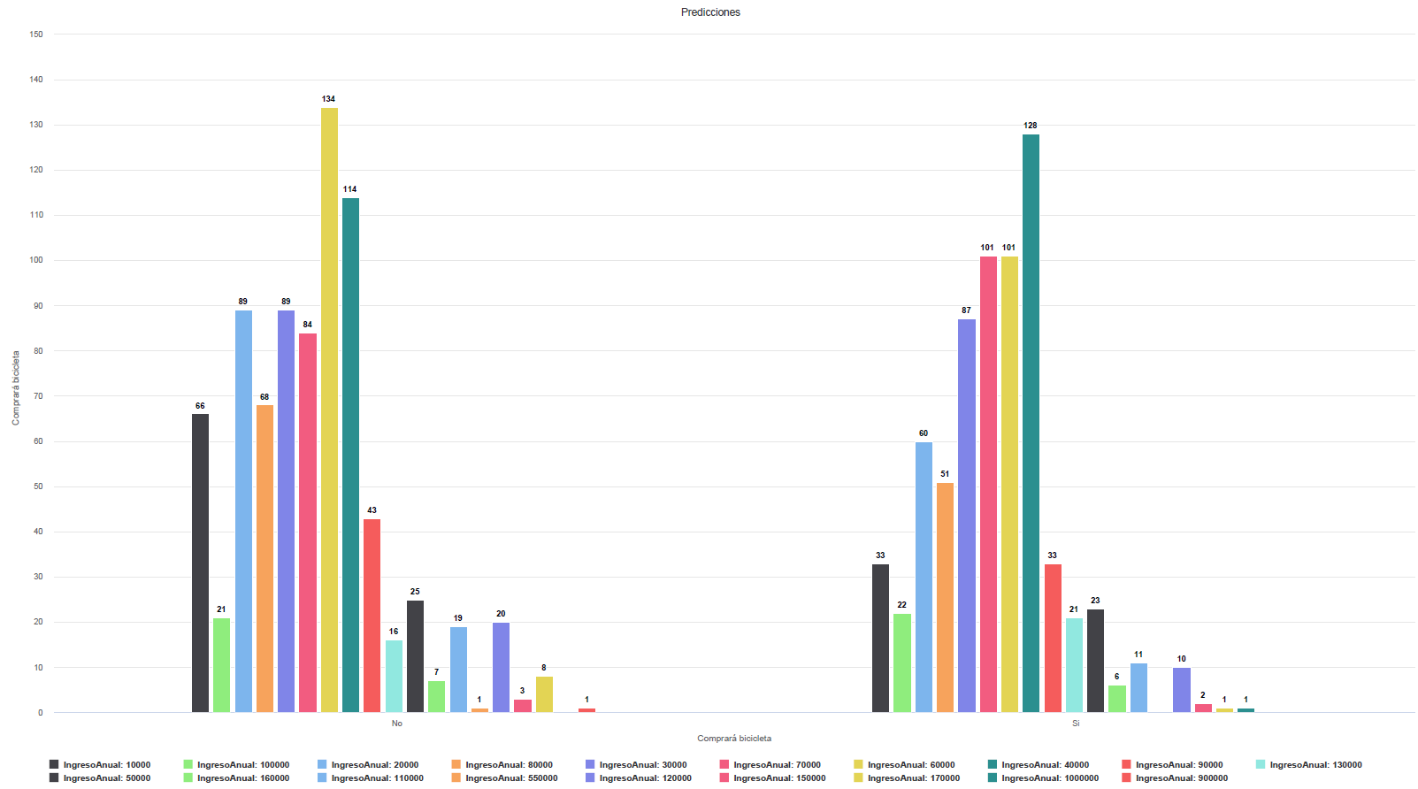

# **Fase de modelado (métodos descriptivos)**

Con el objetivo de fortalecer el posicionamiento de la empresa en el mercado y potenciar la comercialización de bicicletas, se ha propuesto una serie de estrategias comerciales para el próximo año. Este análisis se vuelve fundamental para el sector de marketing, encargado de diseñar campañas de publicidad por correo electrónico. La utilización de técnicas de minería de datos permitirá identificar de manera precisa los clientes potenciales que recibirán la publicidad y personalizar el contenido del correo electrónico para cada destinatario.

Además, se ha planteado el desafío de caracterizar a los clientes existentes en base a su historial de compras de bicicletas. Esta caracterización resultará en perfiles de clientes que permitirán segmentar la audiencia y adaptar estrategias de marketing específicas a cada segmento. De esta manera, se logrará un enfoque personalizado que incrementará la efectividad de las acciones de marketing.

Por otro lado, la posibilidad de expandir la comercialización de la nueva línea de bicicletas a mercados extranjeros abre oportunidades de crecimiento. La recomendación de mercados candidatos adecuados requiere un análisis exhaustivo de la información demográfica y económica. Se buscarán países que compartan características sociales y económicas similares a nuestro país, y que presenten oportunidades favorables para la introducción de la línea de bicicletas.

## **K-Means (K-Medias)**

El modelo de clúster k-medias es una herramienta poderosa que nos permite agrupar datos en conjuntos homogéneos, basándose en similitudes y diferencias entre las observaciones. El objetivo principal de este modelo es identificar patrones y estructuras en los datos, agrupando las observaciones en clústeres o grupos que comparten características similares. Estos grupos pueden ser de gran utilidad para comprender mejor el comportamiento de los datos y extraer información relevante que pueda ser utilizada en la toma de decisiones.

A continuación, se presentarán los resultados obtenidos a través de visualizaciones y análisis de los clústeres generados con diferentes valores del parámetro K, lo que nos permitirá comprender mejor las características y patrones de los datos en estudio.

### Vista minable

Se presenta a continuación la vista minable. En ella podemos observar las variables a analizar en este modelo.

|  |
| --- |
| Cantidad de automóviles |
| Edad |
| Total de Hijos |

### K igual a 3

#### Boxplot del ingreso anual por clúster

En esta gráfica se observa que en los tres clústeres el grafico del boxplot es similar, y que los datos se encuentran muy concentrados dentro de un rango de salarios. Podemos notar que la mediana del clúster 2 es un poco mayor que la del clúster 0.

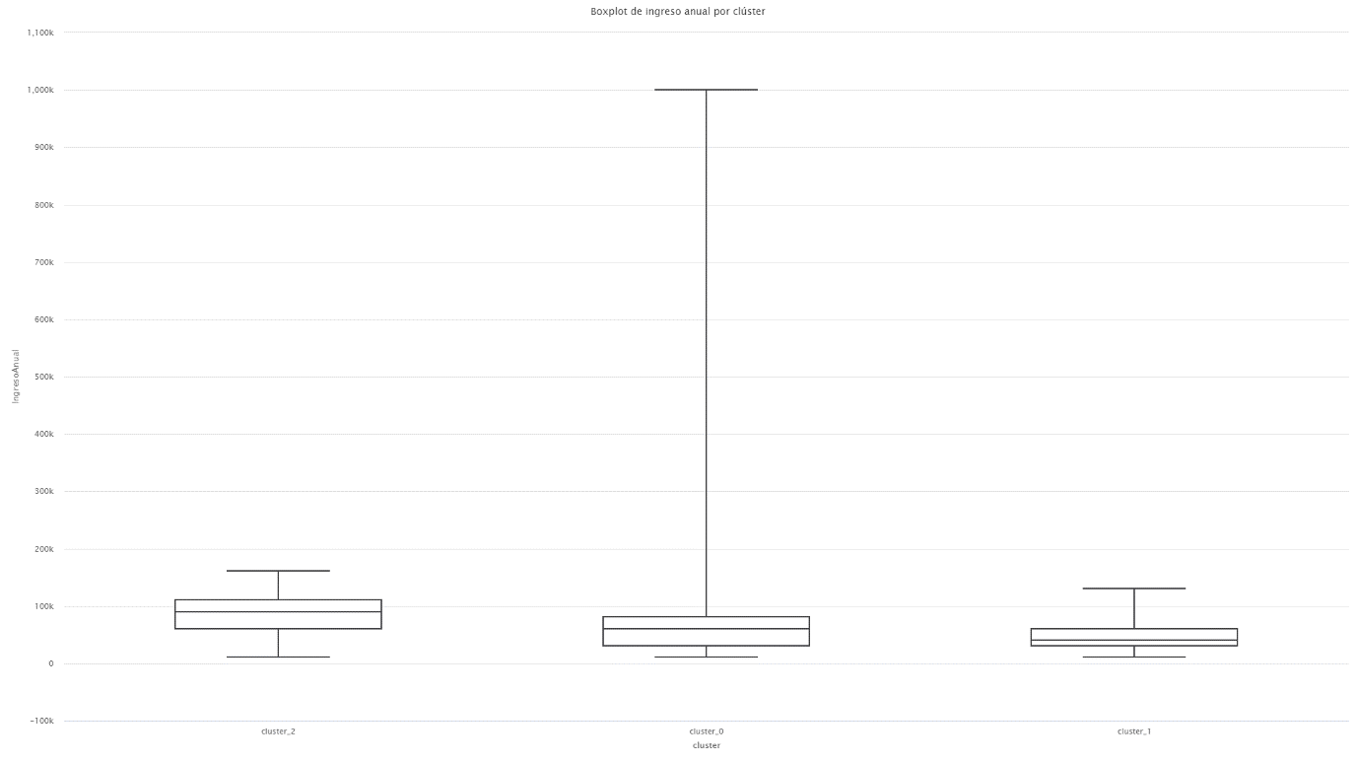

#### Boxplot de edad por clúster

En esta gráfica se observa que el clúster 0 es el que presenta la mediana más grande lo que nos lleva a concluir que presenta a los clientes con mayor edad. Entre los clústeres 1 y 2 se aprecia que existen muy poca diferencia en cuanto a la concentración de los datos.

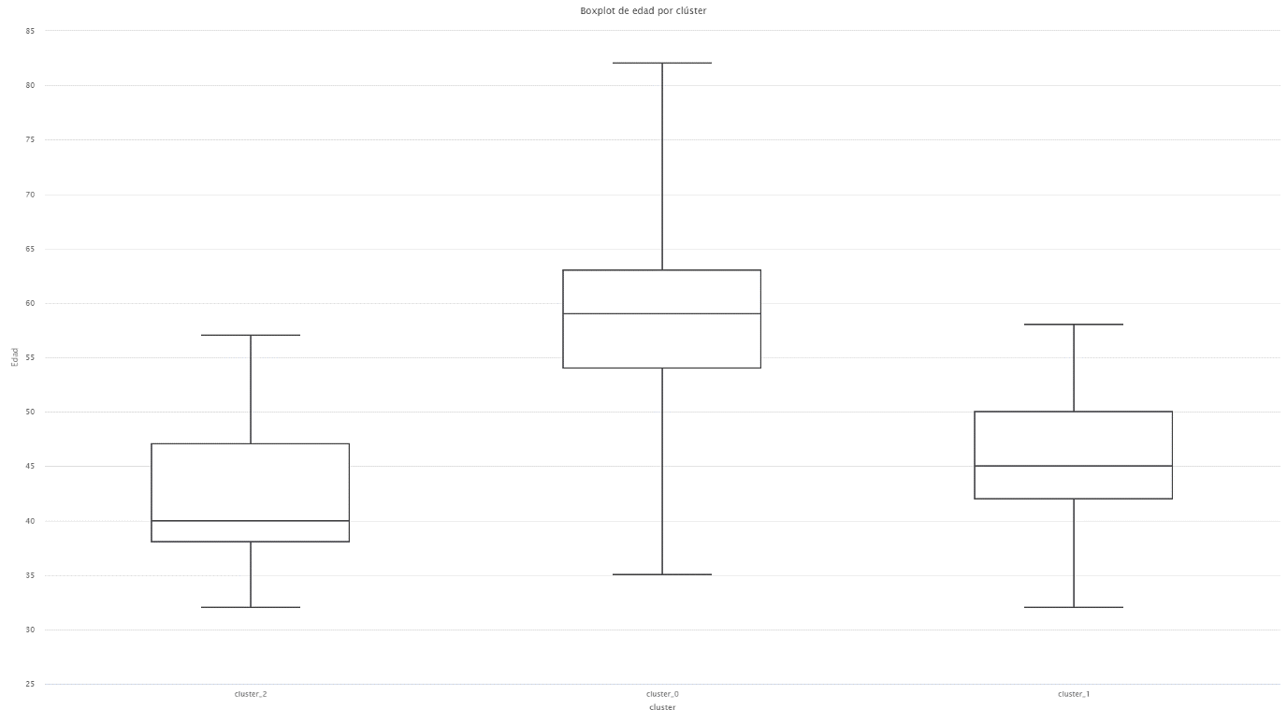

#### Boxplot de cantidad de hijos por clúster

En esta gráfica se observa que tanto el boxplot del clúster 1 como el boxplot clúster 2 son exactamente iguales. Observamos que en ambos la mediana coincide con el tercer cuartil. A diferencia de lo mencionado anteriormente, el clúster 0 posee una mediana mayor, aproximadamente de 3 hijos, lo que nos demuestra que al menos el 50% de los clientes pertenecientes a este clúster tienen 3 hijos. Otro dato importante es que los clientes pertenecientes a este clúster presentan como mínimo 1 hijo, este dato puede sernos de gran importancia a la hora de asignar el tipo de bicicleta “Kinder”.

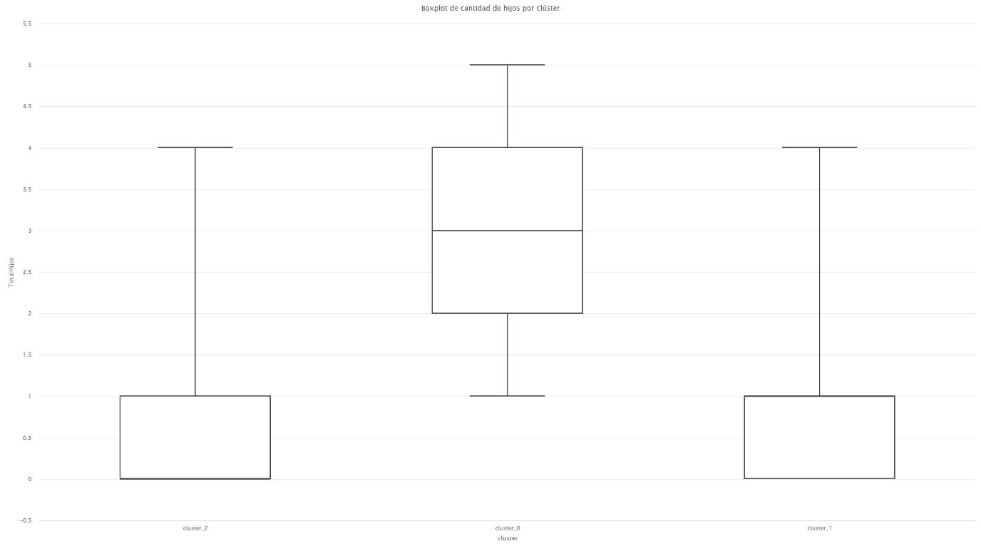

#### Boxplot de cantidad de automóviles por clúster

En esta grafica podemos observar la dispersión de las observaciones que presenta cada clúster. Donde empieza el boxplot del clúster 2, termina la caja del boxplot del clúster 0 y así sucesivamente lo mismo entre el 0 y el 1. Esto nos demuestra que cada clúster en sus proporciones de las observaciones está bien dividido presentando el clúster 2 las observaciones más altas, el clúster 0 las medianas y el clúster 1 las más bajas. Ninguno de los 3 clúster presenta un valor anómalo.

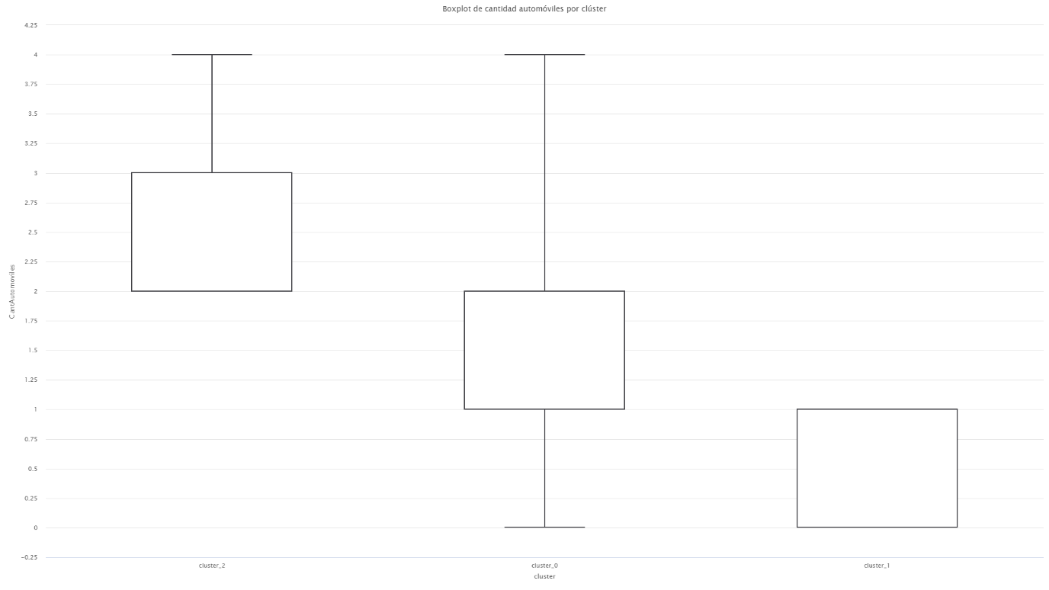

En conclusión, podemos clasificar a las personas dentro de los 3 clústeres de la siguiente forma:

* Clúster 0: Cuenta con un total de 227 clientes. Se caracteriza por tener un ingreso anual relativamente alto ($60,000), una edad avanzada (59), un número moderado de hijos (3) y dos automóviles. Este perfil podría corresponder a personas con estabilidad financiera y un estilo de vida familiar. Para este grupo, sería recomendable ofrecer tanto bicicletas “Sport” para aquellos que disfrutan de actividades físicas más exigentes, como bicicletas “Kínder” para aquellos que buscan un regalo para sus hijos.
* Clúster 1: Cuenta con un total de 361 clientes. Encontramos individuos con un ingreso anual moderado ($40,000), una edad media (45), un número bajo de hijos (1) y un solo automóvil. Este segmento podría estar compuesto por personas con una situación financiera estable, pero con menos recursos disponibles. Para este grupo, sería adecuado ofrecer bicicletas “Basic”, que brinden funcionalidad y comodidad en sus paseos.
* Clúster 2: Cuenta con un total de 103 clientes. Se caracteriza por tener un ingreso anual alto ($90,000), una edad relativamente joven (40), ningún hijo y tres automóviles. Este perfil sugiere personas con un nivel económico más elevado y un estilo de vida activo. Para este grupo, sería recomendable ofrecer tanto bicicletas “Sport” para aquellos que buscan experiencias deportivas y desafiantes, como bicicletas “Basic” para aquellos que deseen un paseo cómodo y versátil.

### K igual a 2

#### Boxplot del ingreso anual por clúster

En esta gráfica se observa al igual que en el modelo anterior con k=3, los datos se encuentran muy concentrados dentro de un rango de salarios. La mediana del clúster 0 es un poco mayor que la del clúster 1.

#### Boxplot de edad por clúster

En esta gráfica se observa que los datos están bien separados entre ambos clústeres, teniendo al clúster 1 con clientes más jóvenes y al clúster 0 con los clientes que presentan una edad mayor.

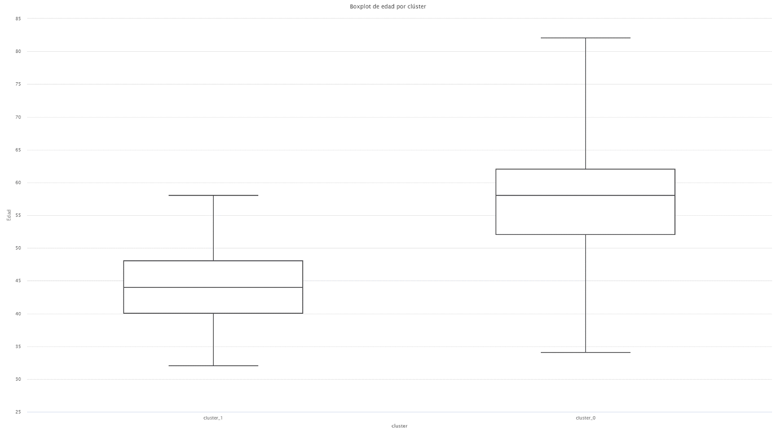

#### Boxplot de cantidad de hijos por clúster

En esta gráfica se observa que los clientes pertenecientes al clúster 1 es más probable que no tengan hijos o que tengan 1 solo, mientras que al menos el 50% de aquellos clasificados dentro del clúster 0, tienen 3 hijos. Además, podemos observar que los clientes del clúster 0 tienen como mínimo 1 hijo. Este dato es importante para asignarles a ellos la publicidad correspondiente a la bicicleta “Kinder”.

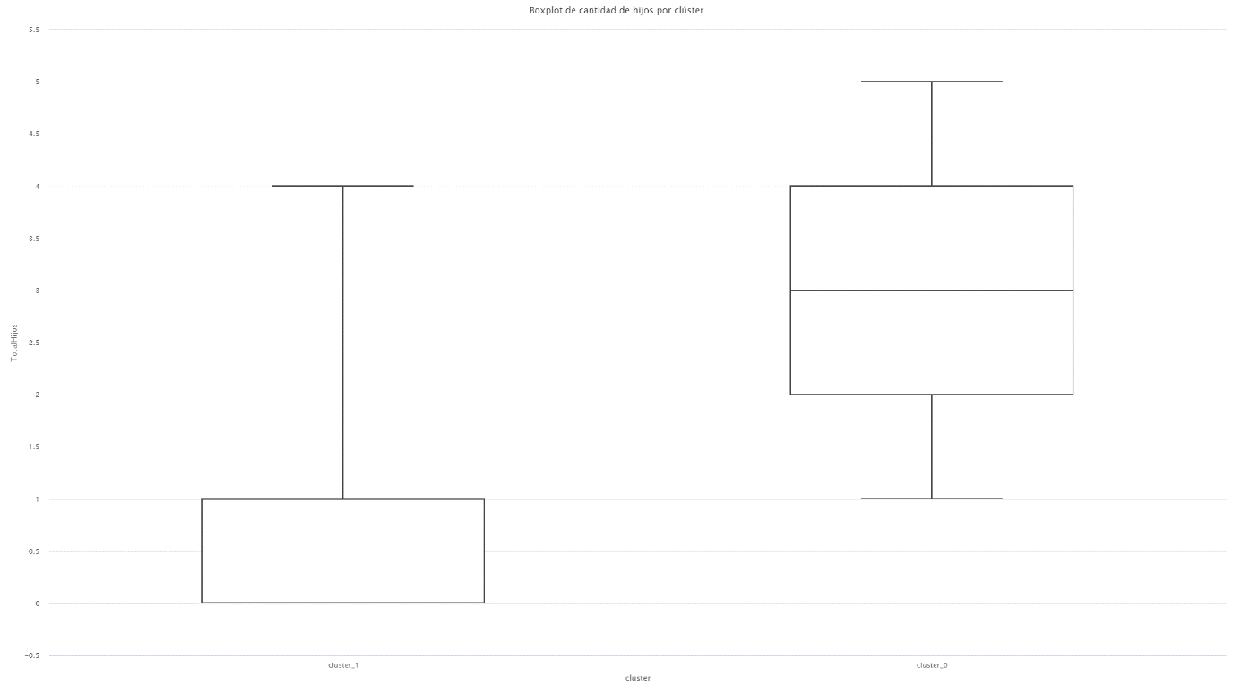

#### Boxplot de cantidad de automóviles por clúster

En esta gráfica se observa que los dos clústeres están bien divididos. Ninguno de ellos presenta valores anómalos. Sin embargo, el valor máximo de ambos coincide en 4 automóviles. Se observa que si bien donde termina la caja del clúster 1 comienza la caja del clúster 0, hay bastante dispersión de valores entre el tercer cuartil y el valor máximo que presenta el conjunto de datos dentro del clúster 1

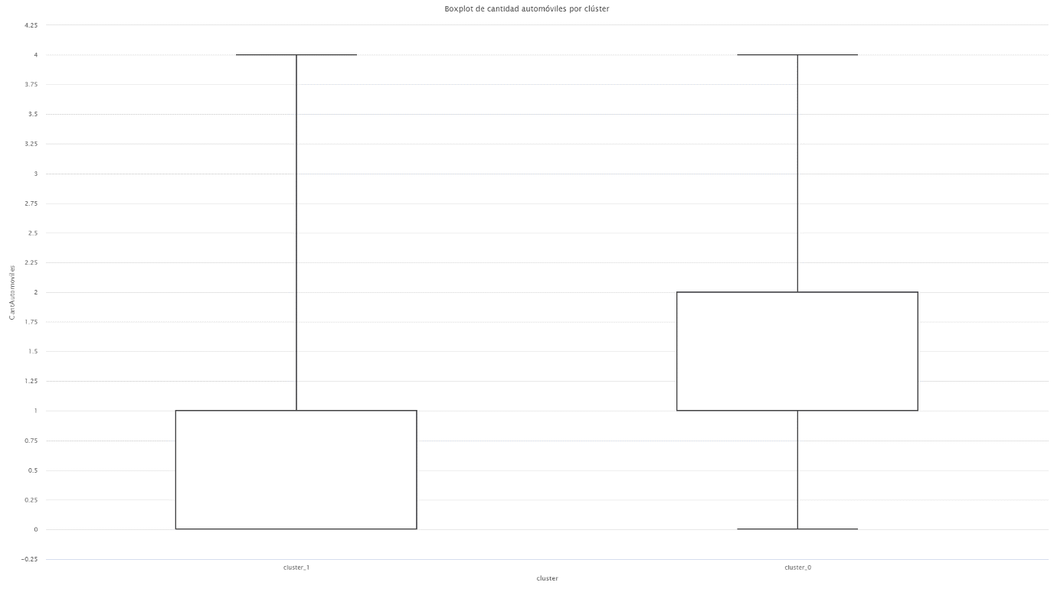

### K igual a 4

#### Boxplot del ingreso anual por clúster

En esta gráfica se observa que en los cuatro clústeres los datos están concentrados dentro de un mismo rango de salarios y que es probable que el clúster 2 contenga dentro de sus clientes alguno que tenga un salario anual bastante más elevado que el resto. Si bien, se aprecia que las medianas entre los clústeres no varían demasiado, cabe destacar que el clúster 3 presenta la mediana más alta.

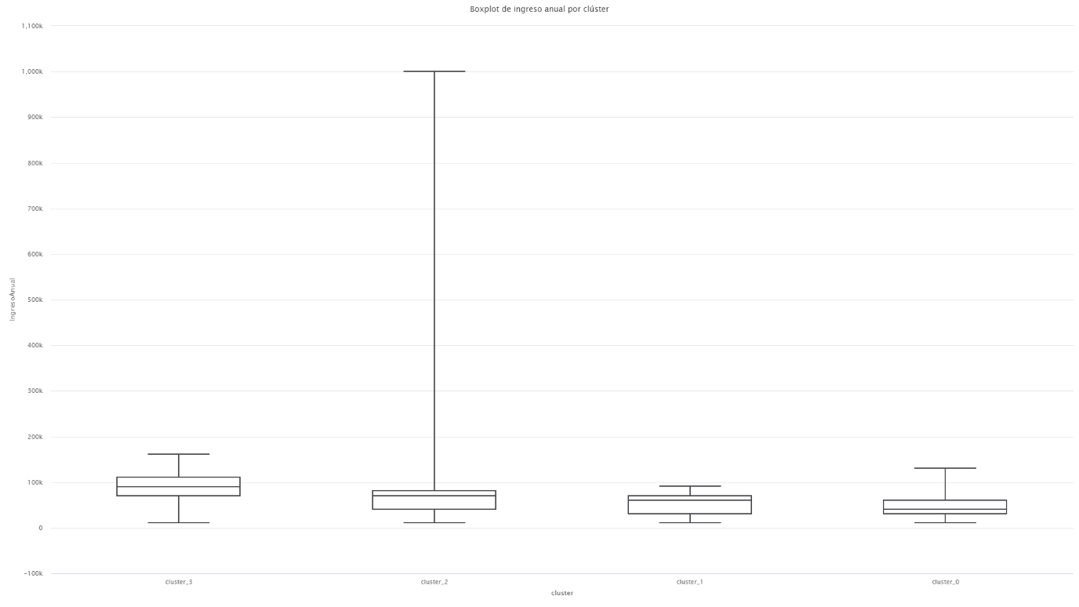

#### Boxplot de edad por clúster

En esta gráfica se observa que los cuatro clústeres están bien divididos cada uno en un rango diferente de datos, aunque se aprecia que el clúster 0 y el clúster 3 son los que más se asemejan. Es importante notar que el clúster 2 es el que presenta el rango de clientes con edad más alta mientras que el clúster 3 presenta el rango de clientes con edad más baja.

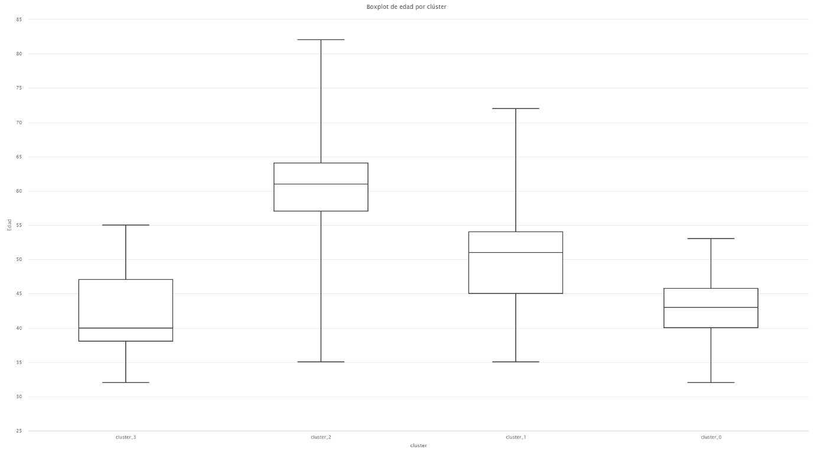

#### Boxplot de cantidad de hijos por clúster

En esta gráfica se observa que casi todos los clientes pertenecientes al clúster 3 no tienen hijos, lo cual nos sirve para evitar enviarles publicidad con respecto a la bicicleta tipo “Kinder”. Sin embargo, esa publicidad podría serle muy útil a los clientes pertenecientes al clúster 2 ya que al menos el 50% de ellos tienen 3 hijos. También sería útil enviarle la publicidad de este tipo de bicicleta a aquellos clientes que se encuentren clasificados dentro del clúster 1, ya que como mínimo tienen 1 hijo. Al igual que con el clúster 3, el clúster 0 contiene en su mayoría clientes que no tienen hijos.

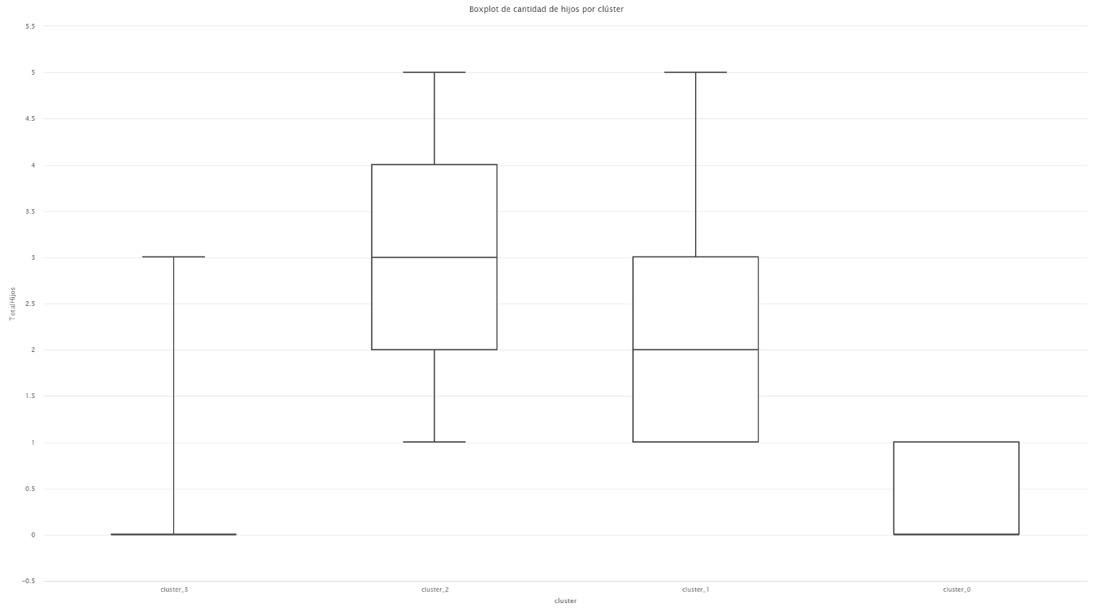

#### Boxplot de cantidad de automóviles por clúster

En esta gráfica se observa que el clúster 1 y 0 coinciden casi en su totalidad. También es importante notar que en el clúster 2 coincide el primer cuartil con la mediana y con el tercer cuartil, lo que demuestra que los datos están muy concentrados en ese clúster.

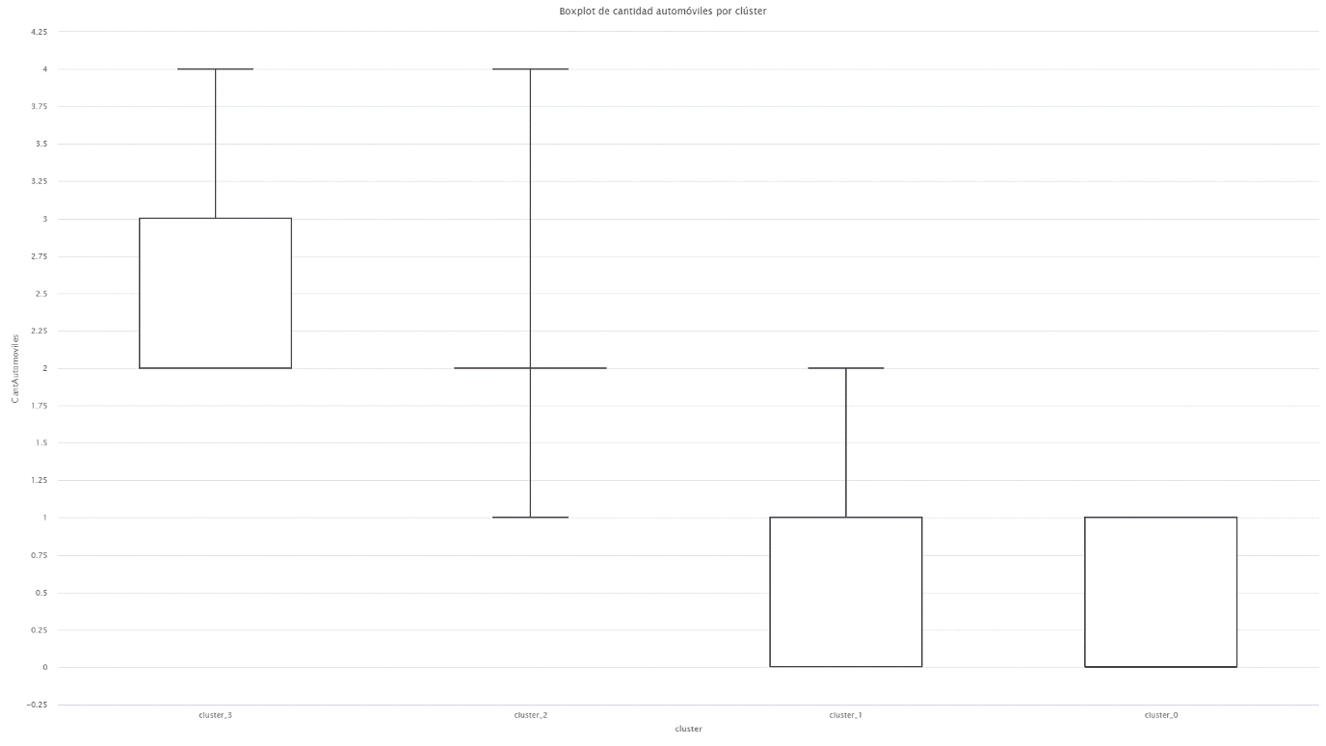

## **Clustering jerárquico y bietápico**

### Clustering jerárquico

### Vista minable

Se presenta a continuación la vista minable. En ella podemos observar las variables a analizar

|  |
| --- |
| Cantidad de automóviles |
| Edad |
| Total de hijos |
| Ingreso anual |

Es una técnica de análisis exploratorio de datos que tiene como objetivo agrupar objetos o instancias similares en clústeres o grupos. A diferencia del clustering k-means, el clustering jerárquico no requiere que se especifique el número de clústeres de antemano. Los datos se agrupan de manera jerárquica, formando una estructura de árbol o dendrograma. Este dendrograma muestra la relación de similitud entre los objetos y cómo se agrupan a diferentes niveles de proximidad.

Durante el proceso de clustering, se utilizan medidas de similitud o distancia para determinar qué tan cercanos o similares están los objetos entre sí. Estas medidas pueden incluir la distancia euclidiana, la distancia de Manhattan, la similitud del coseno, entre otras. También se utilizan diferentes métodos de enlace para determinar cómo se fusionan o dividen los clústeres, como el enlace completo, el enlace promedio o el enlace de Ward.

Una vez finalizado el proceso, se puede seleccionar un nivel de corte en el dendrograma para obtener un número específico de clústeres o se pueden analizar los diferentes niveles de este para explorar la estructura de agrupamiento en diferentes niveles de detalle.

Para este proceso decidimos hacer uso de la herramienta Python, donde generamos los clústeres jerárquicos teniendo en cuenta distintos tipos de transformación de variables como: normalización (“MinMaxScaler”) y estandarización (“standarScaler”). Además, se creyó conveniente la utilización de todas las muestras y de un criterio de asignación basado en la cantidad máxima de clústeres, para así obtener un análisis más preciso.

#### Normalización

Luego de analizar el gráfico, se concluye que, si se desean crear como en los otros modelos dos, tres o hasta cuatro clústeres, no sería una opción viable. Esto es así, ya que gran cantidad de datos se encontrarán en solamente un clúster.

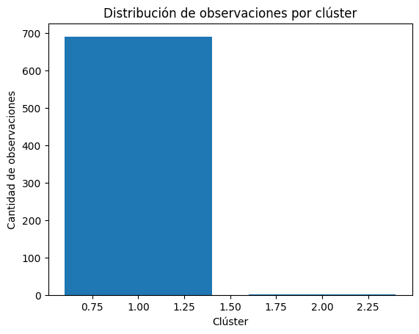

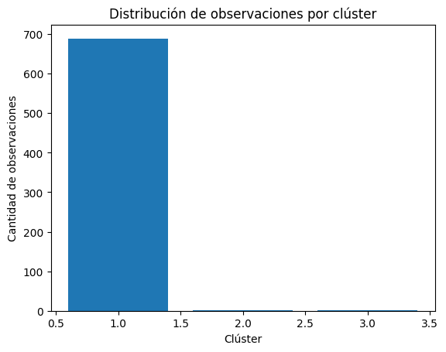

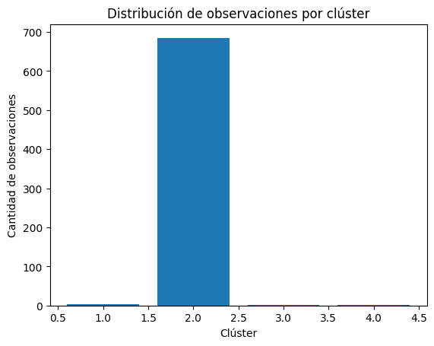

En este último caso, observamos que la mayor cantidad de observaciones se van a encontrar en 2 clústeres.

#### Imagen que contiene Aplicación Descripción generada automáticamenteEstandarización

En el caso de elegir una transformación de variables por estandarización, podemos observar que sigue sin ser viable la opción de crear un modelo de tanto dos, tres como cuatro clústeres.



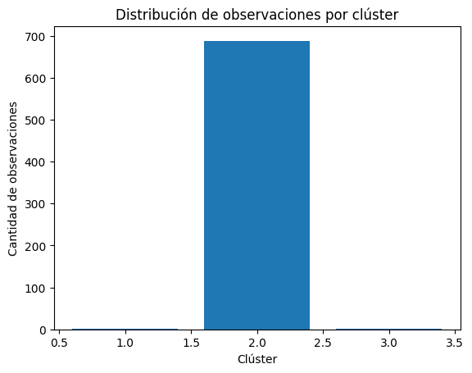

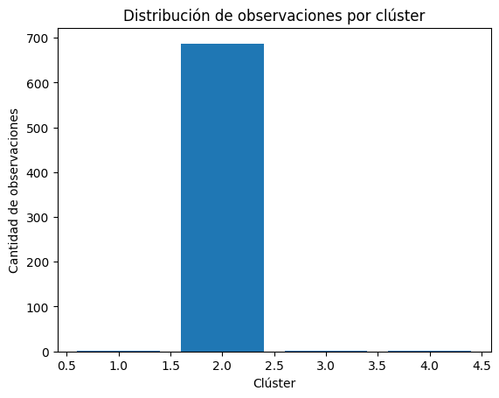

A medida que aumentamos la cantidad de clústeres elegidos, también cambia la distribución de los datos.

#### Conclusión

Como conclusión, el método de clustering jerárquico no es el óptimo a utilizar, ya que en muchos de los casos se generaron clústeres que contenían casi todas las observaciones dentro de uno solo de ellos. Esto impide distinguir los distintos tipos de clientes y su caracterización, para la posterior estrategia de venta de bicicletas según el grupo.

### Clustering bietápico

Es una técnica de análisis de datos que tiene como objetivo identificar patrones de similitud en dos dimensiones: filas y columnas de una matriz de datos. A diferencia de otros métodos de clustering que buscan agrupar todos los objetos en un solo conjunto, el clustering bietápico busca identificar subconjuntos de objetos y subconjuntos de atributos (o características) que presenten una alta similitud entre sí. Esto permite descubrir patrones específicos que podrían pasar desapercibidos utilizando otros métodos de clustering.

Puede ser utilizado en diferentes dominios y aplicaciones, como el análisis de expresión génica, minería de textos, análisis de redes sociales y recomendación de contenido personalizado.

Una de sus ventajas es su capacidad para identificar patrones locales en los datos, es decir, patrones que pueden estar presentes en subconjuntos específicos de filas y columnas, pero no en el conjunto completo. Esto proporciona una mayor flexibilidad y precisión en el análisis de datos, ya que se pueden descubrir patrones más específicos y relevantes para el problema en cuestión.

A continuación, se presentan los resultados obtenidos del análisis realizado con la técnica previamente descripta.

#### Todas las variables

##### Vista minable:

|  |
| --- |
| Estado Civil |
| Genero |
| Ingreso Anual |
| Total de Hijos |
| Educación |
| Ocupación |
| Propietario |
| Cantidad de automóviles |
| Distancia |
| Región |
| Edad |

#### Algunas variables

##### Vista minable:

|  |
| --- |
| Ingreso Anual |
| Educación |
| Cantidad de automóviles |
| Edad |

#### Variables numéricas

##### Vista minable:

|  |
| --- |
| Ingreso Anual |
| Cantidad de automóviles |
| Edad |
| Total de Hijos |

En conclusión, nos quedamos con el último modelo generado debido a que, al utilizar variables solo numéricas, el rendimiento que presenta la separación de los datos en los clústeres es mejor. Siendo que, en los modelos anteriores, por más que nos generen 3 clústeres que sería lo ideal para nuestro negocio, la calidad se encuentra por debajo de “regular”, lo que nos indica que no es un buen modelo. En cambio, el modelo elegido, tiene una calidad que llega a “Correcto”. Dentro de estos dos clústeres podemos clasificar a las personas de la siguiente forma:

* Clúster 1: Cuenta con un total de 251 clientes. Al menos el 50% de ellos posee dos autos, tienen 57 años, un ingreso anual de aproximadamente $71.000 y 3 hijos. Para este grupo, sería adecuado ofrecer tanto bicicletas “Basic”, que brinden funcionalidad y comodidad en sus paseos, como “Kínder” debido a que presentan mayor cantidad de hijos.
* Clúster 2: Cuenta con un total de 440 clientes. Al menos el 50% de ellos posee un auto, tienen 45 años, y un ingreso anual de aproximadamente $42.000. Para este grupo, sería adecuado ofrecer bicicletas “Basic”, ya que cuentan con recursos más limitados que el otro clúster y bicicletas “Sport” porque en su mayoría son más jóvenes y cuentan con menos hijos, por lo que es más probable que realicen más actividad física.

## **Conclusión**

Luego de analizar los diferentes modelos y repasar sus características, decidimos utilizar el modelo de k-means con un k igual a 3, debido a que su clasificación en tres clústeres nos permite dividir de manera eficiente los tipos de clientes y asignarles los tres tipos de bicicletas que tiene para ofrecer el negocio.

Tras un análisis completo del modelo k-means y los resultados obtenidos con él, hemos definido los potenciales compradores y su/s respectivo/s tipo/s de bicicleta, para poder enviarles oportunamente publicidad sobre ella/s. Se sugiere a la empresa la clasificación de sus clientes en 3 grandes grupos, a saber:

* Grupo 1: Cuenta con un total de 227 clientes, a quienes sería recomendable ofrecer tanto bicicletas “Sport” como “Kínder”.
* Grupo 2: Cuenta con un total de 361 clientes, a quienes sería adecuado ofrecer bicicletas “Basic”.
* Grupo 3: Cuenta con un total de 103 clientes, a los cuales sería recomendable ofrecer tanto bicicletas “Sport” como “Basic”.

## **Análisis de mercado**

El objetivo principal del análisis de mercado es determinar dónde vender bicicletas, identificando la ciudad que presenta mayores oportunidades y mayor demanda potencial para el producto. Este análisis tiene como finalidad ayudar a la empresa a tomar decisiones estratégicas sobre la distribución y comercialización de las bicicletas, maximizando las oportunidades de venta y minimizando los riesgos.

Para este estudio, contamos con la siguiente información acerca de los 73 potenciales mercados extranjeros:

* Horas de trabajo promedio (hs/año).
* Días de vacaciones promedio (por año).
* Inflación 2006.
* Inflación 2007.
* Inflación 2008.
* Inflación 2009.
* Inflación 2010.
* Inflación 2011.
* Alquiler departamento 3 ambientes (USD por mes).
* Contribución al seguro social (%).
* Sueldo promedio maestro de escuela primaria (USD por año).
* Sueldo promedio chofer colectivo (USD por año).
* Sueldo promedio mecánico de automóviles (USD por año).
* Sueldo promedio arquitecto (USD por año).
* Sueldo promedio cocinero (USD por año).
* Sueldo promedio ingeniero (USD por año).
* Sueldo promedio secretaria (USD por año).
* Sueldo promedio vendedor (USD por año).
* Sueldo promedio analista financiero (USD por año).
* Ciudad.

Tenemos como finalidad encontrar las tres ciudades con la mayor similitud, en materia socioeconómica, a la ciudad de Buenos Aires. Pero, como se presenta un gran número de variables y mercados, es imposible realizar un análisis preciso y detallado sólo observando los datos. Es por este motivo, por lo que se decidió apoyarse en una técnica de minería de datos, llamada análisis de componentes principales (ACP).

El modelo de ACP es una herramienta estadística que nos permite reducir la dimensionalidad de los datos y explorar las relaciones entre las variables, identificando los componentes principales que explican la mayor parte de la variabilidad de los datos.

El objetivo principal de este modelo es identificar los patrones subyacentes en los datos y resumir la información en un número reducido de variables llamadas componentes principales. Estos, representan combinaciones lineales de las variables originales y nos permiten entender la estructura de los datos de una manera más compacta y comprensible.

### Matriz de correlación de las variables

En este gráfico se puede observar qué tan relacionadas están las variables entre sí, mediante distintos colores. Mientras más cálido sea el color (rojo), mayor correlación hay entre las variables. Por el contrario, mientras más frío sea el color (azul) menor será su correlación.

A partir de la información obtenida de esta matriz, es que se decidió normalizar los datos, para garantizar que todas las variables tengan un rango comparable y puedan ser tratadas de manera equitativa en el análisis. Al aplicar la normalización, se escala cada variable para que sus valores estén dentro de un rango específico, como 0 a 1 o de -1 a 1, lo que facilita la comparación y la interpretación de los resultados.

Esta transformación es necesaria cuando las variables tienen diferentes escalas o unidades de medida, lo que podría afectar la precisión y comparabilidad de los resultados en un análisis posterior.

### ACP

#### Vista minable

|  |
| --- |
| Horas de trabajo promedio |
| Días de vacaciones promedio |
| Inflación 2006 |
| Inflación 2007 |
| Inflación 2008 |
| Inflación 2009 |
| Inflación 2010 |
| Inflación 2011 |
| Alquiler departamento tres ambientes |
| Contribución al seguro social |
| Sueldo promedio maestro escuela primaria |
| Sueldo promedio chofer colectivo |
| Sueldo promedio mecánico automóviles |
| Sueldo promedio arquitecto |
| Sueldo promedio cocinero |
| Sueldo promedio ingeniero |
| Sueldo promedio secretaria |
| Sueldo promedio vendedor |
| Sueldo promedio analista financiero |

Se optó por seleccionar solamente 3 componentes principales, ya que con ellas se cubre el 81% de los datos. Agregar más componentes al estudio supone un análisis de mayor complejidad, sin aumentar en gran medida el porcentaje de los datos cubiertos. Por mencionar un ejemplo, el uso de 4 componentes sólo aumenta en un 5% el tamaño de los datos.

A continuación, se presentarán los resultados obtenidos a través de gráficos y análisis de los componentes principales, lo que nos permitirá evaluar cuáles son aquellos mercados que más se parezcan al de Buenos Aires.

### PC1 vs PC2

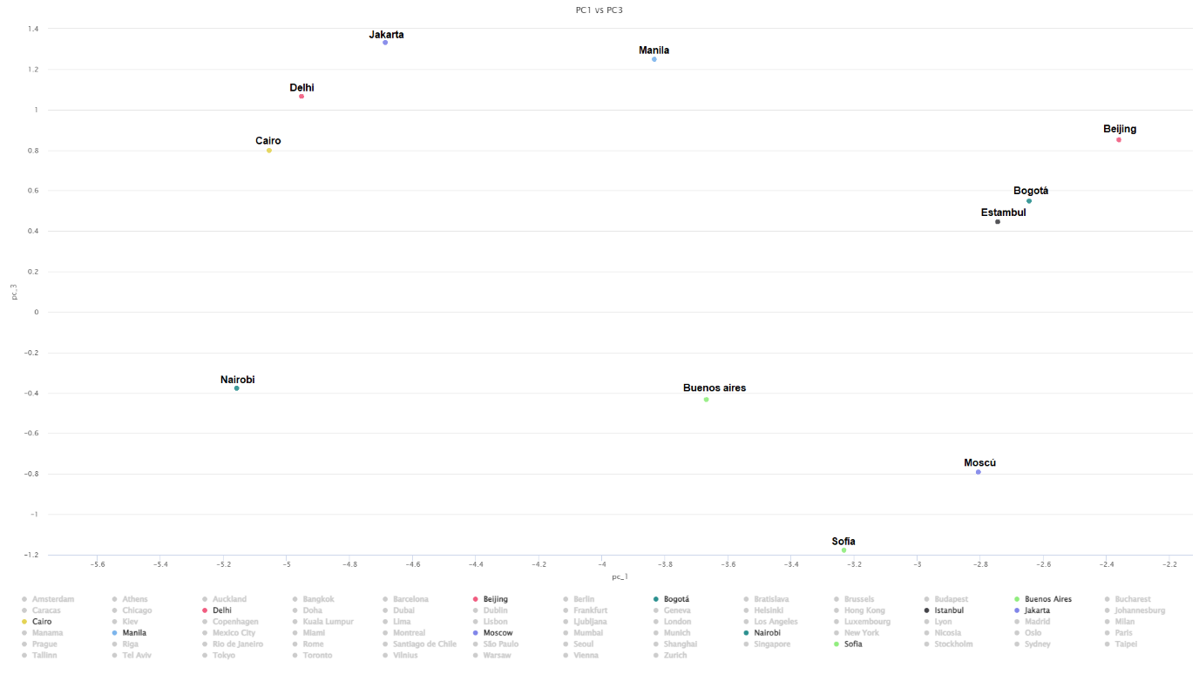

### PC1 vs PC3

### PC2 vs PC3

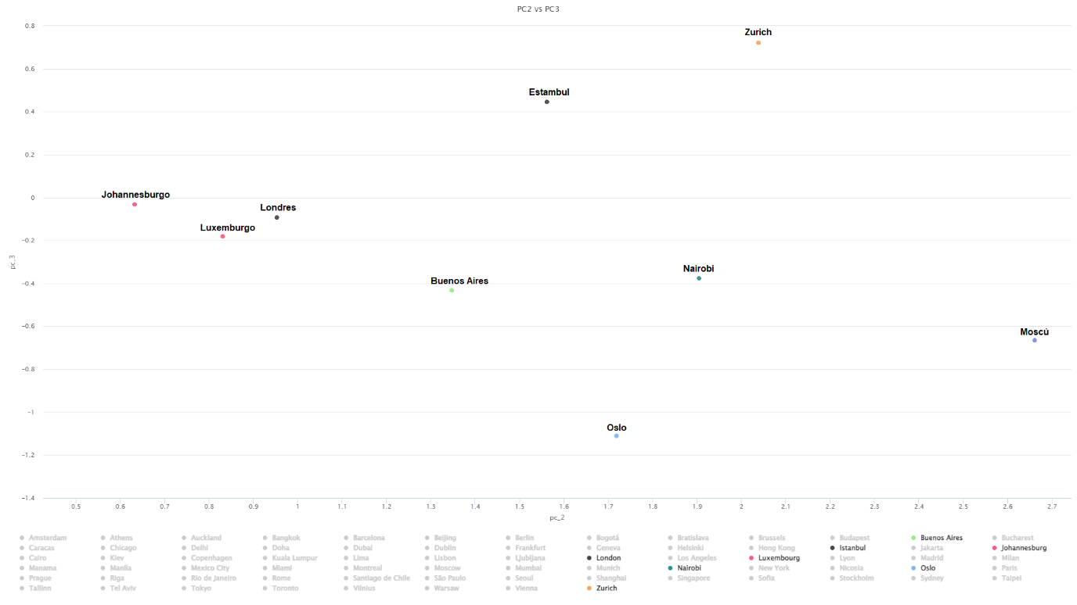

Analizando los gráficos, se concluye que los tres países candidatos que presentan características sociales y económicas similares a Buenos Aires son: **Rusia** (Moscú), **Turquía** (Estambul) y **Kenia** (Nairobi).

### Comparación de las ciudades

Utilizando los datos de cada ciudad, procederemos a realizar una comparación entre ellas y Buenos Aires, para ver si verdaderamente nuestro modelo acertó en sus predicciones.

**Horas de trabajo promedio (hs/año)**

* Buenos Aires: 1830
* Estambul: 2139
* Moscú: 1799
* Nairobi: 2196

**Días de vacaciones promedio (días/año)**

* Buenos Aires: 13
* Estambul: 19
* Moscú: 25
* Nairobi: 21

**Inflación 2006**

* Buenos Aires: 10,898
* Estambul: 9,597
* Moscú: 9,679
* Nairobi: 14,455

**Inflación 2007**

* Buenos Aires: 8,830
* Estambul: 8,756
* Moscú: 9,007
* Nairobi: 9,760

**Inflación 2008**

* Buenos Aires: 8,585
* Estambul: 10,444
* Moscú: 14,117
* Nairobi: 13,100

**Inflación 2009**

* Buenos Aires: 6,270
* Estambul: 6,251
* Moscú: 11,654
* Nairobi: 10,552

**Inflación 2010**

* Buenos Aires: 10,461
* Estambul: 8,567
* Moscú: 6,854
* Nairobi: 4,087

**Inflación 2011**

* Buenos Aires: 9,775
* Estambul: 6,472
* Moscú: 8,443
* Nairobi: 13,998

**Alquiler departamento 3 ambientes (USD/mes)**

* Buenos Aires: $369
* Estambul: $738
* Moscú: $1392
* Nairobi: $615

**Contribución al seguro social**

* Buenos Aires: 16%
* Estambul: 20%
* Moscú: 14%
* Nairobi: 24%

**Sueldo promedio maestro de escuela primaria (USD/año)**

* Buenos Aires: $8700
* Estambul: $14800
* Moscú: $11900
* Nairobi: $4000

**Sueldo promedio chofer colectivo (USD/año)**

* Buenos Aires: $16300
* Estambul: $14600
* Moscú: $18600
* Nairobi: $3100

**Sueldo promedio mecánico de automóviles (USD/año)**

* Buenos Aires: $11900
* Estambul: $13500
* Moscú: $15800
* Nairobi: $2600

**Sueldo promedio arquitecto (USD/año)**

* Buenos Aires: $10200
* Estambul: $9500
* Moscú: $13000
* Nairobi: $2500

**Sueldo promedio cocinero (USD/año)**

* Buenos Aires: $15800
* Estambul: $51300
* Moscú: $30300
* Nairobi: $16200

**Sueldo promedio ingeniero (USD/año)**

* Buenos Aires: $19200
* Estambul: $34100
* Moscú: $25500
* Nairobi: $21000

**Sueldo promedio secretaria (USD/año)**

* Buenos Aires: $15800
* Estambul: $13500
* Moscú: $16800
* Nairobi: $4300

**Sueldo promedio vendedor (USD/año)**

* Buenos Aires: $14600
* Estambul: $9500
* Moscú: $12200
* Nairobi: $3400

**Sueldo promedio analista financiero (USD/año)**

* Buenos Aires: $15400
* Estambul: $33500
* Moscú: $46100
* Nairobi: $14200

### Conclusión de mercado

Luego de la comparación, validamos que son ciudades que se parecen en cuanto a sus características socioeconómicas, en muchas de las variables encontramos valores similares a Buenos Aires y también similares entre esos 3 mercados elegidos.

En la inflación de los últimos años podemos ver que en el intervalo entre 2006 y 2011 tuvieron valores relativamente parecidos.

Los sueldos promedio para las profesiones registradas también, a excepción de Nairobi que en ciertas profesiones presenta valores considerablemente menores. Esto es algo a tener en cuenta para la promoción de bicicletas, ya que, en caso de comerciar en Kenia, tendríamos que ajustar el precio o pensar en tipos de bicicleta más económicos para vender allí.

Además, notamos que Moscú tiene un costo de vida bastante mayor que el de los otros mercados y es algo para tener en cuenta si se desea llegar a Rusia.